ПРАВИТЕЛЬСТВО РОССИЙСКОЙ ФЕДЕРАЦИИ
ФЕДЕРАЛЬНОЕ ГОСУДАРСТВЕННОЕ БЮДЖЕТНОЕ ОБРАЗОВАТЕЛЬНОЕ УЧРЕЖДЕНИЕ
ВЫСШЕГО ОБРАЗОВАНИЯ
«САНКТ-ПЕТЕРБУРГСКИЙ ГОСУДАРСТВЕННЫЙ УНИВЕРСИТЕТ»
(СПбГУ)

Алексеева Юлия Олеговна

Лексические и грамматические особенности рукописи "Отдохновение душ" Ахмада б. Али б. Мас'уда"

Направление: 41.04.03 «Востоковедение и африканистика»
Магистерская диссертация
Профиль: Языки народов Азии и Африки

Научный руководитель:
к.ф.н. Хана Я.Ю.
Рецензент:
к.ф.н. Клименко С.Г.
Санкт-Петербург
2016
Содержание

Введение 3

Таблица транслитерации 6

Глава 1. 9

Автор сочинения и исторический период создания рукописи 9

Структура рукописи 11

Описание списков рукописи 16

Глава 2. 28

Багдадская филологическая школа 27

صرف ṣarf и اشتقاق ʾištiqа̄q 28

Глагольные формы 30

Отглагольные имена 35

Масдар или имя действия 40

Неправильные корни 41

Заключение 45

Список использованной литературы 47

Приложение 50

Введение

Письменная фиксация арабского текста неразрывно связана с зарождением и распространением религии Ислам. Первой книгой, написанной на арабском языке, является Коран - священная книга мусульман, чаще всего переписываемая и читаемая книга в мусульманском мире. Неизвестно, сколько времени Коран был единственной книгой на арабском языке, однако уже в VIII в. существовало немалое количество авторов и произведений, которых в последующий век становилось все больше, а жанры становились все разнообразнее. Расцвет же жанров арабской письменности приходится на время правления династии Аббасидов.

Переписка книг от руки вплоть до XIX в. оставалась единственным средством поддержания письменной традиции на Ближнем Востоке. Среди тех, кто занимался переписыванием книг, были как профессионалы, так и те, кто переписывал книги по личному побуждению, из необходимости или из любительского интереса. Прежде всего, ко второй категории относятся учащиеся. Переписка книг в процессе обучения являлась обязательным условием. Это считается одной из основных причин большого количества рукописей в арабо-мусульманском мире, так как в городах значительный процент населения обучался грамоте.
Рассматриваемое нами сочинение – مراح الارواح mārāḥ ʾal-ʾarwāḥ. Мы использовали перевод, предложенный И.Ф. Готвальдом – «Отдохновение душ». Сочинение является пособием по науке морфологии. Автор сочинения – багдадский филолог Ахмад б. Али б. Масуд. Сочинение датируется второй половиной XIII века. Данное сочинение имело широкое распространение, неоднократно переписывалось и комментировалось.
Сочинение написано на классическом арабском языке. Сочинению присущи лексические и грамматические особенности, свойственные грамматикам того времени, написанным представителями багдадской филологической школы. Актуальность темы состоит в необходимости изучения сочинения مراح الارواح mārāḥ ʾal-ʾarwāḥ «Отдохновение душ», которое было широко распространено в средние века, пользовалось популярностью в тех или иных регионах, и которое воспринимали как пособие по морфологии классического арабского языка.
Цель работы – изучить ряд списков данного сочинения, чтобы восстановить текст трактата مراح الارواح mārāḥ ʾal-ʾarwāḥ, изучить его содержание и выделить лексические и грамматические особенности текста.
Автор рукописного сочинения - представитель багдадской филологической школы. Багдадская филологическая школа соединила в себе основные идеи двух предшествующих – басрийской и куфийской школ.
Объектом исследования являются списки, содержащие в себе текст сочинения XIII века багдадского филолога Ахмада б. Али б. Масʿуда.
Работа состоит из Введения, двух глав, Заключения, перевода раздела первой главы «О причастии страдательного залога» и раздела «Об имени места и времени действия», текста сочинения. В первой главе рассмотрены исторический период написания рукописи, структура рукописи и особенности использованных списков сочинения. Во второй главе рассмотрены содержание сочинения и использованная в работе терминология.
Для воссоздания текста необходимо сравнительное изучение нескольких рукописных копий. Текст сочинения необходимо проанализировать и выявить его лексические и грамматические особенности.
В качестве источника мы используем пять списков рукописи «Отдохновение душ», принадлежащих рукописному фонду Института Восточных Рукописей РАН.
В качестве источников мы использовали пять списков из рукописного фонда Института Восточных Рукописей РАН. Теоретической базой послужили научные труды А.Б.Халидова, О.А.Акимушкина, В.ВПолосина, Б.М.Гранде, Я.Ю.Хана, В.С.Рыбалкина и др.

Таблица транслитерации
Арабский шрифт | Транслитерация
ا | ā
ء | ʾ
ب | b
ت | t
ث | ṯ
ج | ǧ
ح | ḥ
خ | ḫ
د | d
ذ | ḏ
ر | r
ز | z
س | s
ش | š
ص | ṣ
ض | ḍ
ط | ṭ
ظ | ẓ
ع | ʿ
غ | ġ
ف | f
ق | q
ك | k
ل | l
م | m
ن | n
ه | h
و | w
ي | y
َ | a
ُ | u
ِ | i
ُو | ū
ِي | ī

Глава 1.
1.1 Автор сочинения и исторический период создания сочинения
Автор сочинения - Ахмад б. Али б. Масʿуд. Известно о нем мало, однако его сочинение не осталось бесследным, о чем свидетельствует большое количество комментариев, написанных веками позже. Ахмад б. Али б. Масʿуд - багдадский филолог. Ни в одной из использованных рукописных копий сочинения, ни в одном из интернет источников, ни в каталогах нет биографии этого ученого. Однако, известен год его смерти – 1300 от рождества Христова. Из этого следует, что автор marāḥ ʾal-ʾarwāḥ "Отдохновение душ" жил во второй половине XIII в. Период его жизни охватывает время правления Аббасидского халифата, а, точнее последний этап правления аббасидов.
Период правления халифатом династии Аббасидов (750-1258) характеризуется резким подъемом арабской литературы и науки. В данный промежуток времени увеличивается число авторов, пишущих на арабском языке, происходит разветвление жанров, интенсивнее создаются и распространяются рукописи. Увеличивается количество ученых, занимающихся филологией, так как в данный период филология была основным предметом для изучения в школах, и во всех мусульманских городах создавались все новые и новые сочинения. Все чаще грамматисты составляют труды, представляющие собой комментарии к уже составленным сочинениям или комментариям.
Автор является представителем багдадской филологической школы. К VIII веку складываются две основные грамматические школы – басрийская и куфийская. Однако, к концу IX века Куфа и Басра постепенно вытесняется Багдадом. Багадад теперь являлся не только политическим, но и духовным, научным и культурным центром всего халифата. На данном этапе представителям двух филологических школ – басрийской и куфийской – выдался случай ближе познакомиться с идеями друг друга.
Средневековая арабская грамматика делилась на две большие отрасли - علم النحو ʿilm ʾan-nahw (синтаксис) и علم الصرف ʿilm ʾaṣ- ṣarf (морфология). Первая – наука о порядке слов в предложении, о влиянии их друг на друга и изменении падежных окончаний внутри предложение. Вторая – наука о словоизменении, описание форм слова. Именно морфологии посвящена работа Ахмада б.Али б.Масʿуда.
Описание морфологии отдельно синтаксиса есть уже в сочинении Сибавейхи (ум. в 796 г.), который дал систематическое описание грамматики арабского языка.
Труды, посвященные отдельно морфологии, были написаны изначально в Куфе. Так, Абу-л-Хасан Али б.Хамза ал-Кисаи (ум. в 804 г.) написал сочинение под названием كتاب التصريف kitab ʾat-taṣrīf. Затем, морфологией занимались и в Басре такие ученые, как Абу Омар ад-Джарми, который написал كتاب الابنية و التصرف kitāb ʾal-ʾabniya wa t-taṣarruf, и Абу Осман ал-Мазини, написавший كتاب التصريف kitāb ʾat- taṣrīf.

1.2 Структура рукописи
Нами были рассмотрены пять списков рукописи «Отдохновение душ» Ахмада б. Али б.Масʿуда, посвященной морфологии. Сочинение представляет собой грамматический трактат, который использовался в средние века в качестве пособия по морфологии, часто переписывался, на него писали комментарии и субкомментарии в больших количествах. Написание комментариев на уже существующие – явление нередкое в арабской рукописной традиции.
Текст сочинения состоит из введения и семи глав. Первая глава состоит из семи разделов.
Сочинение начинается с басмалы. Басмала – сокращенное наименование неизменной формулы:
بسم الله الرحمن الرحيم
bismi l-lāhi r-raḥmāni r-raḥīm
Во имя Аллаха, милостивого, милосердного.
С этой формулы начинается каждое сочинение.
Далее следует введение, предшествующее первой главе, которое начинается со слов:
قال المفتقر الى الله الودود احمد بن علي بن مسعود غفر الله له و لوالديه واحسن اليهما واليه: اعلم ان الصرف ام العلوم و النحو ابوها ويقوى في الدرايات داروها ويطغى في الروايات عاروها فجمعت فيه كتاباً موسوما بمراح الارواح, و هو للصبي جناح النجاح, و راح رحراح
qāla l-muftaqar ilā l-lāh ʾal-wadūd ʾaḥmad bin ʿalī bin masʿūd ġafara l-lāhu lahu wa liwālidayhi wa aḥsan ʾilayhima wa ʾilayhi ʾiʿlam ʾanna ṣ- ṣarf ʾumm ʾal-ʿulūm wa n-naḥw ʾabūhā wa yaqwā fī d-dirāyāt dārūha wa yaṭġa fī r-riwāyāt ʿārūhā faǧamaʿtu fīhi kitāban mawsūman bimarāḥ ʾal-ʾarwāḥ wa huwa li ṣ- ṣabiyī ǧanāḥ naǧāḥ wa rāḥ raḥ rāḥ
Первая глава сочинения начинается сразу после небольшого введения и называется الباب الأول: في الصحيح ʾal-bāb ʾal-ʾawwal fi ṣ-ṣaḥīḥ («Первая глава о правильном корне»). Она посвящена правильному корню и разделена на следующие семь разделов:
- فصل في الماضي faṣl fi l-māḍī («Раздел о глаголе в прошедшем времени»). В данном разделе речь идет о форме глагола и ее изменении в прошедшем времени на примере правильного корня.
- فصل في المستقبل faṣl fi l-mustaqbal («Раздел о глаголе в будущем времени»). В данном разделе речь идет о форме глагола и ее изменении в прошедшем времени на примере правильного корня.
- فصل في الأمر والنهي faṣl fi l-ʾamr wa n-nahī ("Раздел о повелительном наклонении и запрете"). В разделе речь идет о глаголах в форме повелительного наклонения , а так же о форме запрета.
- فصل في اسم الفاعل faṣl fi smi l-fāʿil («Раздел о причастии действительного залога»).
- فصل في اسم المفعول faṣl fi smi l-mafʿūl ("Раздел о причастии страдательного залога").
- فصل في اسمي الزمان والمكان faṣl fi smay ʾaz-zamān wa l-makān ("Раздел об имени места и времени").
- فصل في اسم الآلة faṣl fi smi l-ʾāla ("Раздел об имени орудия").
Правильным в арабском языке считается корень, состоящий из трех согласных букв. В правильном корне ни одной из трех корневых букв не является ни و wāw, ни ي yāʾ, ни хамза ء ʾ. Отсутствует удвоение, то есть наличие одинаковой буквы на позиции двух корневых букв. На основе правильного глагола приведены примеры образования и применения частей речи арабского языка. В качестве примера рассмотрен правильный корень ضرب ḍaraba (бить, ударять).
Вторая глава называется الباب الثاني في المضاعف ʾal-bāb ʾaṯ - ṯānī fi l-muḍāʿaf ("Вторая глава об удвоенном корне"). Эта глава посвящена изменению по парадигме слова с удвоенными корнями. Удвоенный корень в арабском языке – это корень, в котором вторая и третья корневые согласные повторяются. В качестве примеров удвоенных корней рассмотрены такие корни, как: سرّ sarra (веселить), حبّ ḥabba (любить), فرّ farra (бежать), عضّ ʿaḍḍa (кусать).
Название третьей главы: الباب الثالث في المهموز ʾal-bāb ʾaṯ - ṯāliṯ fi l-mahmūz ("Третья глава о хамзованном корне»). Данная глава посвящена рассмотрению изменения слов с хамзованными корнями. Хамзованный корень – это корень, в котором одна из корневых букв – хамза. В качестве примеров приведены корни:
أخذ ʾaḫaḏa (брать) – корень с хамзой на месте первой корневой;
سأل saʾala (спрашивать) – корень с хамзой на месте второй корневой;
قرأ qaraʾa (читать) – корень с хамзой на месте третьей корневой.
Четвертая глава - الباب الرابع في المثال ʾal-bāb ʾar-rābiʿ fi l-miṯāl ("Четвертая глава о корне, подобному правильному"). В данной главе рассматривается изменение слов с корнем подобным правильному, то есть таким, у которого первая корневая буква – ي yāʾ или و wāw. В качестве примеров приведены следующие корни: وجد waǧada (находить), وعد waʿada (обещать), وقر waqura (быть серьезным), ينع yanaʿa (созревать, поспевать).
Пятая глава называется الباب الخامس في الأجوف ʾal-bāb ʾal-ḫāmis fi l-ʾaǧwaf ("Пятая глава о пустом корне"). Эта глава посвящена пустым корням, т.е. таким, вторая корневая которых – слабая, ي yāʾ или و wāw. В качестве примеров приведены корни: قال qāla (сказать), باع bāʿa (продавать), خاف ḫāfa (бояться).
Шестая глава называется الباب السادس في الناقص ʾal-bāb ʾas-sādis fi n-nāqiṣ("Шестая глава о недостаточном корне"). Недостаточный корень – это корень, третья корневая которого – слабая. В качестве примера приведен корень رمى ramā (бросать).
Последняя, седьмая глава, называется الباب السابع في اللفيف ʾal-bāb ʾas-sābiʿ fi l-laf īf ("Седьмая глава о вдвойне неправильном корне"). В этой главе речь идет о вдвойне неправильных корнях, в которых две корневые – слабые. В качестве примера приведен корень وقى waqā (охранять).

1.3 Описание списков рукописи

Арабские рукописи распространялись за счет интенсивной деятельности переписчиков. Переписыванием текста рукописей занимались не только профессиональные переписчики. Переписывать рукописи брались также ученики, некоторые и по личному убеждению. Именно по причине того, что многие переписчики рассматривали в переписывании текстов исключительно научный смысл, их тексты могли быть написаны небрежно. Цель переписчика - перенести на бумаги смысл, содержание рукописи, который применим исключительно в научных целях. Эстетический аспект выполненной ими работы отодвигался на второй план, так как красиво оформление работы занимало большее количество времени. Задача переписчиков состояла в создании не произведения искусства, а пособия, предназначенного для использования в учебных целях, а также для исследования содержания рукописи другими учеными.

Перечисленные выше особенности касаются трудов, посвященных интересующей нас теме - филологии. В период расцвета и подъема книжного дела, разветвления жанров, увеличения количества авторов, сочинений, а, следовательно, и переписчиков, грамматика являлась одним самых главных объектов для исследования; в школах грамматика была главным предметом изучения. Ареал распространения списков рукописей был широким, и мог передаваться и переписываться не только арабскими переписчиками, но и так же людьми других национальностей, основой родного языка которых является арабица. Уровень знаний основ арабского языка таких переписчиков варьировался.

Зачастую переписчиками являлись люди неарабского происхождения, о чем говорят ошибки, допускаемые в списках различных рукописей. В рассматриваемых нами списках также допущены некоторые неточности, свидетельствующие о том, что переписчики были неарабского происхождения и арабский язык не является их родным языком.
Сегодня в литературном арабском языке слово عنوان ʿunwān имеет значение «название». Однако, рассматривая средневековые арабские рукописи, мы должны понимать, что это слово несет в себе другое, более расширенное значение, чем просто название. При написании рукописи переписчик использовал трафарет, где были размечены строки. Несколько строк выделялось на первом листе, перед началом текста. На данном месте писалось название сочинения, как правило, украшенное различными узорами. Такое оформление названия сочинения и имеет термин «унван».
Нами были рассмотрены пять списков рукописи «Отдохновение душ», принадлежащие фонду ИВР РАН. Все пять копий входят в конволют – несколько сочинений разных авторов и жанров, объединенные общим переплетом.

Список В1654.
Рукопись является частью конволюта. Текст интересующего нас сочинения располагается на листах 1-37
Переписчик этого списка неизвестен.
Список в плохом состоянии. Присутствует большое количество повреждений как на обложке, так и на листах.
Обложка кожаная, с повреждениями. На первом листе присутствуют арабские буквы и сочетания букв. На каждом из 37 листов встречаются росписи букв на полях.
Бумага восточная, по краям ободрана, местами восстановлена. На листах много пятен и следов промокания.
При написании списка были использованы черные чернила.
Текст сочинения был написан почерком насх.
На каждо листе 13 строк.
Комментарии присутствуют на полях. Некоторые из них написаны не только чернилами, но и карандашом. Комментарии написаны в том числе и не на арабском языке, но арабицей.
Текст начинается с басмалы. Перед басмалой выделена область для названия рукописи. Название написано крупным почерком.
Кустоды присутствуют.
В конце текста сочинения в колофоне указана дата рукописи: 810 г.
Работа была выполнена неаккуратно, вероятно, в спешке. Пропущено большое количество слов, сделано достаточное количество ошибок: замена одной буквы другой, похожей по звучанию, перенос слова с одной строки на другую, использование та мамдуды вместо та марбуты.
Наличие комментариев на неарабском (тюрксокм) языке, большое количество зачеркиваний могут свидетельствовать о том, что переписчиком является обучающийся медресе, не носитель арабского языка.

Список В491(417)
Сочинение является частью конволюта. Начинается с оборота л.1, заканчивается на обороте л.57.
Переписчик – Хусейн Мустафа.
Список в хорошем состоянии.
Обложка кожаная, коричневого цвета, с незначительными повреждениями. Посередине выгравирован орнамент.
При написании списка была использована восточная буага, без водяных знаков.
Размеры списка: 21x14x3 см.
На внутренней стороне обложки следы от чернил. На первом листе поставлена печать Азиатского института. Ниже печати встречаются отрывки фраз на арабском языке. На обороте первого листа находится фрагмент текста. На втором листе черными чернилами написано название рукописи:
هذا الكتاب مراح الارواح
haḏa l-kitāb marāḥ ʾal-ʾarwāḥ
Эта книга – «Отдохновение душ».
Вокруг названия находятся комментарии. Комментарии написаны черными чернилами на арабском языке. На третьем листе в нижнем углу стоит печать.
С оборота третьего листа начинается текст сочинения. Текст начинается с басмалы. Весь текст помещен в двойную рамку красного цвета.
Текст сочинения написан почерком рукʿа.
На каждом листе 11 строк.
При написании текста были использованы черные и красные чернила. Основной текст написан черными чернилами, отдельные слова, частицы, союзы и начала каждой главы написаны красными чернилами. Ключевые слова выделены золотистыми чернилами.
Комментарии присутствуют на полях, записаны черными чернилами, на арабском языке.
Кустоды присутствуют, но не на всех листах.
Бумага невосточная, имеются водяные знаки. В конце рукописи в колофоне указано имя переписчика, его возраст:
كتبه حسين مصطفى و له اربع عشرة سنة
katabahu ḥusayn muṣṭafā wa lahu ʾarbaʿ ʿašra sanatan
Написал его Хусейн Мустафа в возрасте четырнадцати лет.
В тексте встречается перенос слов. Часто встречается повторение слов, некоторые слова зачеркнуты.

Список В3713
Сочинение входит в конволют. Сочинение начинается на обороте л.1 и заканчиваетcz на л.86.
Переписчик неизвестен.
Обложка кожаная, черного цвета, обернута бумагой синего цвета. На внутренней стороне обложки написано:
«Рукопись переплетена 30/I 1937 года. Хранитель рукописного отдела: Всякова.»
Список в плохом состоянии. Листы бумаги ободраны, присутствуют пятна и следы промокания, местами бумага восстановлена.
Бумага восточная, без водяных знаков.
Размеры: 27,5х17х2 см.
При написании текста были использованы черные и красные чернила.
Текст написан почерком насх.
На каждом листе 15 строк.
Текст рукописи начинается с оборота 38-го листа. Унван отсутствует. При написании рукописи были использованы черные и красные чернила. Основной текст написан черными чернилами. Отдельные слова написаны красными чернилами. Грамматические термины и начала глав подчеркнуты красной чертой.
Комментарии присутствуют в большом количестве на полях и внутри текста. Язык комментариев – арабский.
Кустоды присутствуют на каждом листе.
В тексте встречаются переносы слова с одной строки на другую, пропуск фраз и слов, замена схожих по звучанию букв.

Список В492
Сочинение является частью конволюта. Текст сочинения начинается с оборота л.2, заканчивается на л.41.
Переписчик неизвестен.
Обложка кожаная, черного цвета. На обложке изображены рамки и орнамент посередине, они покрыты золотыми чернилами.
Список в хорошем состоянии, но обложка местами повреждена. Листы целые, без повреждений, пятен и следов промокания.
Бумага невосточная, присутствуют водяные знаки в виде крестов и дуг.
Размеры:19х11х2 см.
На обороте первого листа располагается отрывок текста из другого сочинения.
Текст рукописи помещен в рамку. Рамка начерчена красными чернилами.
При написании рукописи были использованы черные и красные чернила. Основной текст написан черными чернилами, однако, некоторые слова подчеркнуты красными чернилами, местами встречаются красные точки. Красным чернилами написаны формы глаголов علم ʿalima (знать) и قال qāla (говорить, сказать). Некоторые слова в тексте огласованы черными и красными чернилами.
В тексте присутствует большое количеств комментариев, расположенных на полях и внутри текста. Комментарии написаны черными чернилами, некоторые слова подчеркнуты красным.
Кустоды присутствуют, но не на каждом листе.
В колофоне указана дата написания рукописи – 1115 год по хиджре.
Рукопись переписана аккуратно, нет зачеркиваний и переносов. В некоторых предложениях встречаются пропуски слов и фраз.

Список А441
Список входит в конволют. Текст расположен с оборота л.1 по л.42
Переписчик не известен.
Обложка кожаная, коричневого цвета. На обложке присутствуют рамка и орнамент.
Список сохранился в хорошем состоянии. Обложка местами повреждена. Листы согнутые по краям, местами пожелтевшие. Присутствуют пятна и следы промокания.
Бумага восточная, без водяных знаков.
Размеры: 16х10,5х2 см.
На первом листе написаны названия сочинений, входящих в конволют, и их авторы. Внизу написано название интересующего нас сочинения:
مراح الارواح لاحمد بن علي بن مسعود
marāḥ ʾal-ʾarwāḥ li ʾaḥmad bin ʿali bin masʿūd
مراح الارواح marāḥ ʾal-ʾarwāḥ «Отдохновение душ» Ахмада б.Али б.Масʿуда
На обороте л.1 сверху написано: «grammaire». Возле каждой строки на полях проставлены две точки.
На каждом листе 15 строк.
При написании текста были использованы черные и красные чернила. Текст начинается с басмалы. Слово «grammaire» и басмала написаны черными чернилами. Основной текст написан черными чернилами, но формы глаголов علم ʿalima (знать) и قال qāla (говорить, сказать)подчеркнуты красным либо написаны красными чернилами. В тексте в некоторых местах проставлены точки красными чернилами.
Комментарии встречаются на полях и внутри текста. Комментарии написаны черными чернилами, некоторые фрагменты подчеркнуты красными чернилами.
Текст написан почерком насх.
В конце текста в колофоне нет информации о переписчике и даты написания.
В рукописи встречается перенос слова с одной строки на другую, встречаются пропуски фраз и слов.
На основании описанных рукописей нам удалось воссоздать весь текст сочинения. Сочинение имеет четкую структуру, довольно легко можно различить новые главы, даже если они никаким образом не выделены.

Глава 2.
Багдадская филологическая школа
В арабской грамматической традиции принято считать, что на конец восьмого века н.э. приходится формирование двух филологических. Центром одной филологической школы был город Басра, другой – Куфа. Басрийская филологическая школа воспринимается как консервативная, в то время как куфийская, более поздняя, является либеральной. В дальнейшем наследие этих двух школ обобщила багдадская школа, за чем следует формирование андалузской, или испано-арабской школы. За приверженцами куфиской филологической школы замечены некие уступки в пользу живой, разговорной речи. При описании языка учитывались и его устные вариации. Среди басрийских филологов любое отклонение от классического образца считалось неприемлемым. Она отличалась пуризмом и консервативностью. Автор рассматриваемого нами сочинения являлся представителем так называемой багдадской филологической школы. Надо полагать, что багдадские филологи, имевшие возможность выслушать филологов как багдадской, так и куфийской филологических школ, составляли более широкое представление о принципах арабской филологии. В нашем случае, автор периодически проводит сравнения концепций двух филологических школ в том или ином вопросе.

2.1 صرف ṣarf и اشتقاق ʾištiqа̄q
Сочинение «Отдохновение душ» представляет собой грамматический трактат, посвященный науке морфологии - صرف ṣarf. Согласно филологу ибн Джинни, наука صرف ṣarf, или تصريف taṣrīf, занимает промежуточное место между اللغة ʾal-luġa и النحو اللغة ʾan-naḥw. ʾal-luġa - наука, занимающаяся лексическим составом языка. النحو ʾan-naḥw – синтаксис, наука, изучающая порядок слов в предложении и их влияние друг на друга.
Наука морфология занимается анализом множества форм, которые в нашем случае носят название صيغة ṣīġa, وزن wazn. С тем же материалом имеет дело и الاشتقاق ʾal-ʾištiqа̄q, однако рассматривает его с точки зрения происхождения. Основное значение слова اشتقاق ʾištiqа̄q - «раскалывание». Приблизительное значение данного термина, которое мы можем установить – «этимология». Арабскими филологами под термином الاشتقاق ʾal-ʾištiqа̄q понималось «получение одного слова из другого». Согласно арабской лингвистической традиции, существует три типа такого словообразования. Они же указаны автором рассматриваемого нами сочинения в первой главе «О правильном корне». Согласно словам автора, данные типы распределяются по степени близости произношения и значения слов.
Первый тип –الصغير الاشتقاق ʾal-ʾištiqа̄q ʾaṣ-ṣaġīr. Также он носит название обычного словообразования. В случае такого типа словообразования подразумевается неизменная последовательность корневых согласных. В качестве примера данного типа словообразования автор приводит глагол ضرب ḍaraba (бить), производный от масдара الضرب ʾaḍ-ḍarb (избиение).
Второй тип - الاشتقاق الكبير ʾal-ʾištiqа̄q ʾal-kabīr. Данный тип подразумевает сохранение согласных с изменением их последовательности. В качестве примера приводится глагол جبذ ǧabaḏa (тянуть) и масдар الجذب ʾal-ǧaḏb (тяга, привлечение).
Третий тип – الاشتقاق الاكبر ʾal-ʾištiqа̄q ʾal-ʾakbar. При данном типе не сохраняется ни семантика, ни порядок следования исходного набора букв. В качестве примера приводятся глагол نعق naʿaqa (каркать, кричать) и масдар النهق ʾan-nahq (рев).

В каждом разделе первой главы описывается изменение по парадигме глаголов определенного вида. При описании словоизменения автор использует термин أصل asl для обозначения основы слова. Автор выделяет аффиксы от основы посредством образования различных форм и их противопоставления. Такой метод является приемлемым и в современной лингвистике, он дает возможность точно сегментировать морфы.
При добавлении суффикса автор использует глагол زاد , а сам суффикс носит название زائدة. Отдельное значение уделено роли в словообразовании кратких гласных – حركات.

2.2 Глагольные формы
Перфектная и имперфектная глагольные формы
Со времен Сибавейхи среди арабских филологов едино мнение, что арабский глагол выражает три времени: прошедшее, настоящее и будущее. С этого момента среди ученых были споры лишь по поводу того, содержит глагольное время в арабском языке два деления или три. Определяя грамматическое время, Сибавейхи учитывается момент речи и фактор завершенности-незавершенности.
Среди приверженцев басрийской филологической школы было принято использовать термины الفعل الماضي ʾal-fiʿl ʾal-mа̄ḍī для обозначения перфекта и прошедшего времени и الفعل المضارع ʾal-fiʿl ʾal-muḍа̄riʿ - для имперфекта. Куфийские филологи использовали термины الفعل الماضي ʾal-fiʿl ʾal-mа̄ḍī для обозначения перфекта и прошедшего времени и الفعل المستقبل ʾal-fiʿl ʾal-mustaqbal для имперфекта.
Автор рассматриваемого нами сочинения выделяет два вида времени глаголов:
الماضي ʾal-mа̄ḍī – прошедшее;
المستقبل ʾal-mustaqbal – будущее.
Прошедшему времени посвящен первый раздел первой главы «О правильном корне» - فصل في الماضي faṣl fī l-mа̄ḍī, второй раздел первой главы – فصل في المستقبل faṣl fī l-mustaqbal – посвящен имперфекту. Имперфект, согласно автору, образован от перфекта. Во втором разделе первой главы упоминается два варианта термина, обозначающего имперфект – المستقبل ʾal-mustaqbal и المضارع ʾal-muḍа̄riʿ.
ويقال له مستقبل لوجود معنى الاستقبال في معناه
wa yuqа̄lu lahu mustaqbal liwuǧūd maʿnа̄ l-ʾistiqbа̄l fi maʿnа̄hu
«Его называют مستقبل mustaqbal из-за наличия значения будущего времени…»
و يقال له مضارع لأنه مشابه بضارب في الحركات و السكنات و عدد الحروف
wa yuqа̄lu lahu muḍа̄riʿ liʾannahu mušа̄bih biḍа̄rib fī l-ḥarakа̄t wa s-sakanа̄t wa ʿadadi l-ḥurūf
«Его называют مضارع muḍа̄riʿ из-за схожести с типом ضارب ḍа̄rib в огласованном и неогласованном виде, а также в консонантном составе…»
Форма имперфекта первого лица единственного числа образуется при помощи присоединения суффикса أ ʾa. В арабской грамматической традиции форму обозначает термин المتكلم ʾal-mutakallim, прямое значение которого «говорящий», «тот, кто говорит». Автор объясняет использование суффикса أ ʾa при образовании формы имперфекта первого лица единственного числа тем, что место артикуляции гортанного взрыва ء ʾ находится ближе всего к выступающему от первого лица.
Показателем формы имперфекта второго лица является суффикс تَ ta. Согласно автору, изначально показателем второго лица выступал суффикс و wa, так как место его артикуляции находится дальше всего по отношению к говорящему от первого лица, однако, он перешел в تَ ta для того, чтобы избежать соединение двух звуков و waw при образовании имперфектной форы глагола во втором лице от глаголов с первым و waw. المخاطب ʾal-muḫaṭib – термин, принятый в арабской грамматической традиции для обозначения имперфектной формы второго лица единственного числа. Прямое значение слова المخاطب ʾal-muḫaṭib – «тот, кому говорят», «тот, к кому обращаются с речью».
Показатель формы имперфекта третьего лица – суффикс يَ ya. Автор объясняет использование данного суффикса тем, звук ي yāʾ является среднеязычным, а тот, о ком говорят, находится между говорящим и собеседником. То есть, место артикуляции звука аффикса соответствует положению человека в беседе, о котором говорят в третьем лице. Термин, соответствующий данной форме в арабской грамматической традиции – الغائب ʾal-ġāʾib. Основное значение данного слова – «отсутствующий».
Форма настоящего времени морфологически не маркирована. Известно, что форма будущего времени в арабском языке больше маркирована, чем настоящее или прошедшее. Автором рассматриваемого нами сочинения выделяется морфема будущего времени – префикс سَ sa. Раздельно пишущийся вариант данного префикса – سوف sawfa.

Императив и энергетив
Императив – усеченное наклонение, служащее для выражения запрещения. Форма императива считается нефлективной. Образуется от имперфекта посредством огласовки сукун. Повеление третьему лицо представляет собой усеченное наклонение, используемое с частицейلِ li. Автор объясняет использование данной частицы тем, что согласный звук لl – среднеязычный, и, таким образом, место артикуляции данного звука аналогично положению человека, о котором говорят в третьем лице. Данная частица огласовывается сукуном, если перед императивом стоят частицы و wa, ف fa, ثم ṯumma: وَلْيَضْرُب wa l-yaḍrub, فَلْيضْرُبْ fa l-yaḍrub, ثم لْيضرب ṯumma l-yaḍru. Далее автором отмечены особенности императива, образованного от глагола со слабым корневым на конце, и удвоенного глагола.
В главе, посвященной иперативу, описывается образование энергетива. Согласно автору, семантическая нагрузка, которую несут формы энергетива – запрещение, передача уловности, выражение клятвы с частицей لَ la. Такая же семантика указана и Сибавейхи, на которого ссылается автор. Выделяется два форманта, которые присоединяются к имперфектной форме глагола с целью усиления: النون الثقيلة ʾan-nūn ʾaṯ-ṯaqīla ( «тяжелый нун» или «нун с ташдидом» ) и النون الخفيفة ʾan-nūn ʾal-ḫafīfa ( «легкий нун» или «одинарный нун» ). Оба из них имеют грамматическое значение усиления, однако النون الثقيلة ʾan-nūn ʾaṯ-ṯaqīla лучше выражает это содержание. Формы энергетива всегда передают значение будущего времени.
Во всех лицах, за исключением форм двойственного числа и форм женского рода, отмечено свободное чередование легкого и тяжелого нунов усиления.

2.3 Отглагольные имена
Причастия действительного и страдательного залога
В арабских грамматиках причастиями называют две категории имен, образованных от глагола:
اسم الفاعل .1 ʾismu l-fāʿil (имя действующего, или имя деятеля) – причастие действительного залога.
По словам автора, форма причастия действительного залога образуется от формы имперфекта. В рассматриваем нами трактате перечисляется несколько типов причастия действительного залога:
فاعل (1 fāʿil. Автор объясняет образование данного типа причастия посредством выпадения префикса ي yāʾ из имперфектной формы глагола, выступающего в качестве показателя будущего времени, и присоединения инфикса ا ā между первым и вторым корневыми согласными. Как правило, причастия действительного залога данного типа образуются от переходных глаголов типаفَعَلَ faʿala и فَعِلَ faʿila;
2) فَفيل faʿīl. Например: نصير naṣīr (защитник, помощник). В основном, такой тип причастия действительного залога образуется от непереходных глаголов типаفَعُلَ faʿula;
3) فَعول faʿūl. Согласно автору, значение данного типа причастия– гипербола. Например, слово منوع manūʿ (запрещающий). Автор подчеркивает, что данный тип причастия действительного залога чередуется с типом فاعل fāʿil, и, когда тип فَعول faʿūl выступает в значении причастия действительного залога, он равносилен для имен и с мужским, и с женским родом. Например, امرأة صبور ʾimraʾat ṣabūr (терпеливая женщина), رجل صبور raǧul ṣabūr (терпеливый мужчина).
Прилагательные в форме превосходной степени, которые обозначают цвет или физические недостатки, являются причастиями действительного залога, образованными от соответствующих глаголов. Например, احمق ʾaḥmaqu (глупый), образованное от непереходного глагола حمق ḥamuqa (быть глупым).
2. اسم المفعول ʾismu l-mafʿūl (имя поддейственного, или имя объекта действия) – причастие страдательного залога.
Причастие страдательного залога образовано от имперфектной формы глагола в страдательном залоге – يُفْعَلُ yufʿalu – по типу مفعول mafʿūl. Например, مضروب maḍrūb (битый, сбитый). Встречаются причастия страдательного залоаг, образованные по типу فَعيل faʿīl. Например: قتيل qatīl (убитый, сраженный), образованное от глагола قتل qatala (убивать), جريح ǧarīḥ (раненый), образованное от глагола جرح ǧaraḥa. Причастия страдательного залога могут быть образованы только от непереходных глаголов.
Арабские причастия не включают в себя никаких указаний на время действия. Они выражают постоянное или приходящее действие, которое проявляется лицом или предметом, или состояние, также чужое воздействие, испытываемое им. Все это может относиться к любому времени – настоящему, прошедшему или будущему

Имя орудия
Имя орудия, согласно автору, дериват, образованный от имперфектных форм глагола "يَفْعَلُ" yafʿalu, "يَفْعُلُ" yafʿulu и "يَفْعِلُ" yafʿilu. Автором были перечислены три типа образования имени орудия:
- مِفْعَل mifʿal. Как утверждает автор, в данной форме используется префикс مِ mi с кесрой с той целью, чтобы не спутать слово с именем места и времени действия.
- مِفْعال mifʿāl. Например: مقراض miqrāḍ (ножницы), имя, образованное от имперфектной формы يَقْرِضُ yaqriḍu (резать), مفتاح miftāḥ (ключ), имя, образованное от يَفْتَحُ yaftaḥu (открывать).
- مُفعُل mufʿul. Например: المسقط ʾal-musquṭ, المنخل ʾal-munḫul (сито). Ссылаясь на слова Сибавейхи, автор полагает, что эти два примера представляют собой имя сосуда, а не имя орудия.
Что касается имени сосуда, то оно образуется по таким же типам, как и имя орудия. Автор не выделяет отдельного раздела для описания образования имени сосуда. О нем упомянуто лишь при описании типа имени орудия مُفعُل mufʿul.
Имя места и времени действия
Согласно автору, имена места и времени действия являются дериватами, образованными от глагольных форм посредством словообразования اشتقاق ʾištiqāq. В начале главы автором перечислены типы имени места действия, образованные от имперфектной формы глаголов. В конце главы находится примечание, согласно которому модель имени времени действия соответствует модели имени места действия. По этой причине, описание образования имени места и времени действия объединено в одну главу.
В главе, посвященной имени места и времени действия, рассматривается два типа имени места и времени действия: "مَفْعِل" mafʿil,
"مَفْعَل" mafʿal.
В том случае, если типовая гласная корня фатха, то имя места, времени и действия будет иметь вид "مَفْعَل" mafʿal, образованный от формы يَفْعَل"” yafʿalu.
Если типовой гласной является кесра, то будет использован тип "مَفْعِل" mafʿil, образованный от имперфектной формы "يَفْعِل" yafʿilu. Исключение составляют недостаточные глаголы, в производном от которых имени места и времени действия вторая корневая имеет огласовку фатху. Объясняется это тем, что данный тип произносится легче, чем предполагаемый тип "مَفْعُل" mafʿul. Например, مرمىً marman (цель, мишень). Если первый корневой согласный слабый, то имя места и времени действия, образованное от его имперфектной формы, будет типа "مَفْعِل" mafʿil, например موجل mawǧil. В главе, посвященной корням с первым слабым, упоминается тип مفعال mifʿāl, когда речь идет о корнях, где первый слабый корневой переходит в долгий гласный ي yāʾ, а префикс مَ ma переходит в مِ mi. Например, слово ميعاد miʿad (определенный срок), образованное от имперфектной формы глагола وعد waʿada (давать слово, обещать).
Что касается глаголов с имперфектной формой "يَفْعُل" yafʿulu имя места, времени и действия, производное от них, приобретает форму "مَفْعَل" mafʿal. Однако, существует ряд исключений. Автором приводится одиннадцать слов типа "مَفْعِل" mafʿil, образованных от глаголов типовой гласной дамой, имеющих имперфектную форму "يَفْعُل" yafʿulu: المنسك ʾal-mansik, المجزر ʾal-maǧzir (скотобойня), المنبت ʾal-manbit (место произрастания), المطلعʾal-maṭliʿ, المشرقʾal-mašriq (место восхода солнца), المغرب ʾal-maġrib (место заката), المفرق ʾal-mafriq (место пересечения путей, перекресток), المسقط ʾal-masqiṭ (место падения), المسكن ʾal-maskin (жилье, жилище), المرفق ʾal-marfiq (локоть), المسجد ʾal-masǧid (мечеть, храм). От формы имперфекта корней с первым слабым согласным звуком образуется имя места, времени и действия типа "مَفْعِل" mafʿil, независимо от типовой гласной глагола.

2.3 Масдар или имя действия
Между приверженцами басрийской и куфийской филологических школы существовали разногласия касательно первичности масдара и личной формы глагола. Басрийские филологи считали исходной формой масдар, от которого образуются личные формы глагола. Куфийцы же считали исходной формой глагол. В образованной позднее багдадской филологической школе была признана правомерность идеи басрийскийх филологов о первичности масдара.
Масдар также носит название «имя действия». Прямое значение слова مصدر maṣdar – «источник», как семантический источник всех глагольных форм. Он представляет собой название действия или состояния вне зависимости от глагольных характеристик, таких как время, лицо, наклонение, залог и др.
Самый распространенный тип масдаров в арабском языке – трекбуквенные масдары - ’ المصدر الثلاثي’al-maṣdar ’aṯ-ṯulа̄ṯi. Автор, ссылаясь на слова Сибавейхи, выделяет 32 варианта трехбуквенных масдаров, от которых образуются формы глагола. Автором перечислены масдары четырехсогласных глаголов, а также производных пород. Далее говорится от 35 типах глаголов, образованных от масдара посредством الاشتقاق ’al-’ištiqа̄q.

2.4 Неправильные корни
В рассматриваемом нами сочинении автор изучил особенности словообразования трехбуквенных корней. Трехбуквенные корни состоят из трех согласных звуков, один или более из которых могут быть слабыми согласными. С точки зрения морфологических особенностей слов и основ, трехбуквенные корни делятся на:
- правильные
- неправильные. Неправильные корни делятся на хамзованные, удвоенные и слабые.
Хамзованные корни
Хамзованные корни - это такие корни, в которых место одного из корневых согласных занимает гортанный взры – ء ʾ. Автор перечисляет три вида хамзованных корней:
- مهموز الفاء mahmūz ʾal-fāʾ – корни с начальной хамзой, например أخذ ʾaḫaḏa (брать).
- مهموز العين mahmūz ʾal- ʿ ayn – корни со срединной хамзой, например سأل saʾala (спрашивать).
- مهموز اللام mahmūz ʾal-lām – корни с конечной хамзой, например قرأ qaraʾa (читать).
Согласно автору, гортанный взрыв в качестве корневого функционирует так же, как и любой другой стойкий согласный в корне. Однако, хамзованные корни нельзя считать правильными. Неправильность таких корней заключается в орфографии. В различных положениях в слове хамза пишется над различными буквами-подставками. Автором приводятся примеры использования той или иной подставки для хамзы с помощью огласовок предыдущих согласных.
Также рассмотрены случаи выпадения хамзы в слове под воздействием предшествующего долгого гласного звука.
Удвоенные корни
В арабском языке вопрос об именных и глагольных основах тесно связан с вопросом выделения корня и аффиксов. Арабские средневековые грамматисты считали более распространенным трехсогласный корень, а у двусогласных корней позднее развился третий «слабый» корневой, или произошла геминация второго корневого согласного. Такого же мнения придерживался автор рассматриваемого нами сочинения. Таким образом, было стремление восполнить нехватку третьего корневого согласного.
Термину геминация в арабской лингвистической традиции соответствует слово الادغام ʾal-ʾiddiġām. Геминированный звук, полученный в результате слияния двух одинаковых коренных согласных, обозначается знаком ташдид.
Согласно автору, геминация происходит в том случае, если первый из одинаковых корневых согласных огласован сукуном. Геминация невозможна, если второй из одинаковых корневых согласных огласован сукуном.
Слабые корни
Слабые корни – это такие, в которых один или более согласные слабые – و wāw, ي yāʾ, или долгий ا ā. Распространено мнение, что третий слабый был присоединен к так называемым двухбуквенным корням, дабы воссоздать модель трехбуквенного корня.
Корни, подобные правильным
Данный тип корней характеризуется наличием слабой буквы на месте первой корневой и носит название «подобный правильным» المثال ʾal-miṯāl из-за того, что спряжение данного типа глагола не отличается от спряжения правильного глагола. Согласно автору, данный тип называют «подобным правильному», так как его перфектная форма соответствует перфектной форме правильного глагола, а форма императива соответствует пустому.
Автором перечислены случаи выпадения первого слабого при образовании имперфектной глагольной формы.
Пустые корни
Пустые корни – это такие, второй согласный которых слабый. Автором перечислены три вида пустых корней:
- корни со вторым корневым و wāw.Например: قال qāla (говорить);
- корни со вторым корневым ي yāʾ. Например: باع bāʿa (продавать);
- корни со вторым корневым ا ā. Например: خاف ḫāfa (бояться).
В работе перечислены случаи, когда второй корневой выпадает. Так перфектная глагольная форма первого и второго лица характеризуется отсутствием второго слабого корневого за счет присоединения аффиксов.

Вдвойне слабые корни
Вдвойне слабые корни носят название, لفيفlaf īf, что в переводе означает «путанный», «переплетенный». Данный тип корней носит такое название, потому что в нем «переплетаются» два слабых согласных. Согласно автору, вдвойне слабые корни бывают двух видов: المفروق ʾal-mafrūq и المقرون ʾal-maqrūn.
المفروق ʾal-mafrūq – такие корни, в которых на месте первого и корневого согласного находится слабый. Например, وقى waqā (охранять, беречь). В данном случае роль первого корневого аналогична роли первого корневого в корнях, подобных правильному, а последний корневой соответствует последнему корневому недостаточного корня.
المقرون ʾal-maqrūn – корни, в которых на месте второго и третьего корневого находится слабый. Третий корневой согласный в данном случае функционирует так же, как и третий корневой в недостаточных корнях, однако функция второго корневого не соответствует функции второго корневого в пустых корнях.
В арабском языке встречается третий тип вдвойне слабых корней, когда первый и второй корневые согласные – слабые. Данный тип корней автором не рассмотрен.

Заключение
Нами были рассмотрены пять списков рукописи مراح الارواح mārāḥ ʾal-ʾarwāḥ «Отдоховение душ», принадлежащих научной библиотеке ИВР РАН. Изучив списки, мы восстановили текст сочинения и детально изучили его содержание.
Сочинение небольшое по объему, посвящено науке морфологии. В сочинении рассмотрены этимологические образования слов от имени действия – масдара – которое басрийскими, а в дальнейшем и багдадскими филологами воспринималась как первичная форма. Сочинение было составлено в XIII веке, когда центром научной мысли был город Багдад. Будучи представителем багдадской филологической школы, Ахмад б.Али б.Масʿуд опирается на мнения филологов-представителей басрийской и куфийской школ, в ходе работы неоднократно приведены мнения представителей двух филологических школ.
Сочинение разделено на семь глав. Каждая глава соответствует определенному типу трехбуквенных корней – правильному, хамзованному, удвоенному, с первым слабым, с срединным слабым, с последним слабым, вдвойне слабым. Автор обошел стороной двухбуквенные, четырехбуквенные и пятибуквенные корни, так как самым распространенным типом корней среди арабских грамматистов считался трехбуквенный корень. Разделы первой главы посвящены образованию отглагольных имен и перфектной и имперфектной форм глагола.
В рассмотренном нами сочинении замечено использование общепринятых среди арабских грамматистов терминологии, также были проведены сравнения использования термина для обозначения имперфекта, принятые среди куйийских и басрийских филологов.
По результатам работы нами было разобрано содержание каждой главы и раздела, благодаря чему мы пришли к выводу, что основной труд, на который опирался и неоднократно ссылался Ахмад б.Али б.Масʿуд – الكتاب ʾal-kitāb Сибавейхи.
Сочинение представляет собой скорее краткий справочник для изучающих классический арабский язык, по этой причине существует большое количество комментариев с расширенными пояснениями.

Список использованной литературы
- Азаркина М.А., Яфиа Юсиф Джамиль. Рукописи, посвященные арабскому глаголу. // Вестник Санкт-Петербургского университета. - 2011. - №2. - с. 26-31.
- Ахвледиани В.Г. Арабское языкознание средних веков.//История лингвистических учений. Средневековый восток. – Л.,1981. – с.53-59.
- Балачникова А. П. История бумаги и бумажного производства. - СПб, 2011. - 51 с.
- Баранов Х. К. Арабско-русский словарь. - М., 1977. - 942 с.
- Белкин В.М. Учебник арабского языка. – М.,1967. – 225 с.
- Беляев В.И., Булгаков П. Г. Арабские рукописи собрания Ленинградского государственного университета. // Памяти академика Игнатия Юлиановича Крачковского. - Л., 1958. - с. 21-35.
- Гиргас В.Ф. Арабско-русский словарь к Корану и Хадисам. - СПб., 2006. - 928 с.
- Готвальд И. Ф. Описание арабских рукописей, принадлежавших Библиотеке Казанского университета. - Казань, 1855.
- Гранде Б. М. Курс арабской грамматики в сравнительно-историческом освещении. - М., 2001. - 585 с.
- Гранде Б.М. Введение в сравнительное изучение семитских языков. – М.,1972. – 442 с.

- Звегинцев В.А. История арабского языкознания. - М., 2007. – 80 с.
- Крачковский И.Ю. Избранные сочинения. Т. 6. - Л., 1960. - 739 с.
- Рыбалкин С.В. Классическое арабское языкознание. – Киев, 2003. – 405 с.
- Старинин В.П. Структура семитского слова. - М.,1963. –16 с.
- Тагирджанов А. Т. Описание таджикских и персидских рукописей. - Л.,1962. - 512 с.
- Халидов А. Б. Арабские рукописи и арабская рукописная традиция. - М., 1985. - 301 с.
- Халидов А.Б. Рукописная книга в арабской культуре.// Рукописная книга в культуре народов Востока. - М., 1987. - с. 241-300.
- Шихсаидов Амри. Дагестанские святыни. Книга первая. – Махачкала, 2007. – 62 с.
- Яфиа Юсиф Джамиль. Списки рукописи «Комментарий ат-Тафтазани на грамматику аз-Занджани» из фонда библиотеки Восточного факультета Санкт-Петербургского государственного университета. // Вестник Санкт-Петербургского университета. - 2013. - №2. - с.19-26.
- Яковленко Э. В. Неправильные глаголы арабского языка: Грамматический справочник. - М.,2000. - 727 с.
- Akimushkin O. Textological Studies and the “Critical Text” Problem// Manuscripta Orientalia. - Vol. 1, No 2, October 1995. - p. 22-28.
- Akimushkin O. A Manuscript of Yūsuf wa Zulaykhā by Jāmī in the Collection of the St. Petersburg Branch of the Institute of Oriental Studies // Manuscripta Orientalia. - Vol. 2, No 4, December 1996. - p. 62-64.
- Akesson J. ʾaḥmad b. ʿali b. masʿūd On Arabic Morphology marāḥ ʾal-ʾarwāḥ. – Leiden. – 1990. – 169 p.
- Brockelmann C. Abessinsche Studien. - Berlin, 1950.
- Carter M.G. – An Arabic Grammarian of the Eights Century A.D// JAOS. – 1973. - No 93. – P.146-153
- . Polosin Val.V. Arabic Manuscripts: Text Density and its Convertibility in Copies of the Same Work // Manuscripta Orientalia. International Journal for Oriental Manuscript Research. Vol. 3, No 2, June 1997. P. 3-17.
- Polosin Val. ‘Unwān Illuminations in Arabic Manuscripts (Part 1) // Manuscripta Orientalia. - Vol. 8, No 2, June 2002. - P. 12-19.
- فؤاد سزكين. تاريخ التراث العربي - 2008. - 519с.
- ara.bi : عربي [Electronic resource] // authors. - Режим доступа: http://ara.bi/authors/920/%D8%A3%D8%AD%D9%85%D8%AF-%D8%AF%D9%8A%D9%83%D9%82%D9%88%D8%B2/. - Загл с экрана. (30.04.14)
- . lisaanularab[Electronic resource]. – Режим доступа: http://lisaanularab.blogspot.ru/2010/11/blog-post_6263.html.- Заглавие с экрана. (02.04.2016)

Имя места и времени действия
Имя места действия – это имя, образованное от имперфектной формы يَفْعَلُ yafʿalu, описывающее место, в котором происходит действие. Оно образуется с помощью приставки م mīm, как форма причастия страдательного залога مفعول mafʿūl, из-за их семантического сходства. Однако при его образовании не используют суффикс و wāw, чтобы не спутать имя места действия с причастием страдательного залога. Он образуется от يَفْعَلُ yafʿalu по форме مَفْعَل mafʿal, например: المَذْهَب ʾal-maḏhab. Исключение составляют корни, подобные правильным. В форме, образованной от корня, подобного правильным, второй корневой огласуется кесрой (например, المَوْجِل al-mawǧil) для того, чтобы не воспринять ее за форму فَوْعَل fawʿal, например جورب ǧawrab. А при огласовании второго корневого кесрой форму нельзя спутать, так как в речи не существует слов с формой فَوْعِل fawʿil.
Форма, образованная от имперфекта يَفْعِل yafʿilu – مَفْعِل mafʿil, кроме недостаточных корней. В форме имени места действия, образованной от недостаточных корней, второй корневой огласован фатхой во избежание соединения нескольких огласовок кеср. Например, مرمىً marman. От имперфекта يَفْعُل yafʿulu не образуется форма مَفْعُل mafʿul из-за того, что даму тяжело произносить. Так, форма имени места действия от имперфекта يَفْعُل yafʿulu обрауется по двум типам: مَفْعِل mafʿil и مَفْعَل mafʿal. Всего одиннадцать слов, образованных по форме مَفْعِل mafʿil: المنسك ʾal-mansik, المجزر ʾal-maǧzir (скотобойня), المنبت ʾal-manbit (место произрастания), المطلعʾal-maṭliʿ, المشرقʾal-mašriq (место восхода солнца), المغرب ʾal-maġrib (место заката), المفرق ʾal-mafriq (место пересечения путей, перекресток), المسقط ʾal-masqiṭ (место падения), المسكن ʾal-maskin (жилье, жилище), المرفق ʾal-marfiq (локоть), المسجد ʾal-masǧid (мечеть, храм). Все остальные образуются по форме مَفْعَل mafʿal, так как фатху легче произносить. Имя времени действия образуется так же, как и имя места действия. Например, مَقتَل الحسين maqtalu l- ḥusayn (убийство Хусейна).
Раздел о причастии страдательного залога
Причастие страдательного залога – это имя, орбазованное от имперфектной формы يُفْعَل yufʿal, описывающее того, над кем поводится действие. Форма, образованная от первой породы – مَفْعول mafʿūl, например, مضروب maḍrūb(битый), образованная от يُضْرَب yuḍrabu из-за семантического сходства. Если нас спросят, почему образуется с помощью префикса م mīm, мы скажем, что из-за трудности произношения слабых согалсных. Изначально была форма مُضْرَب muḍrab, затем م mīm приобрел огласовку фатху, и форма преобразовалась в مَضْرَب maḍrab. Затем ر rāʾ приобрела огласовку дамму, чтобы форма не была спутана с الموضِع ʾalmawḍiʿ, и форма преобразовалась в مَضْرُب maḍrub. Затем дамма перешла в долгий гласный, и форма перешла в مضروب maḍrūb. Причастие страдательного залога, образованное от трехбуквенного корня, меняется подобно причастию действительного залога. То есть, причастие действительного залога от форм يَفْعَلُ yafʿalu и يَفْعُلُ yafʿulu – типа فاعِل fāʿil, но их изначальные типы причастия - فاعَل fāʿal и فاعُل fāʿul. Аналогично изменение и причастия страдательного залога, и его форма от не трехбуквенной основы такая же, как и форма причастия действительного залога, но предпоследний согласный огласуется фатхой. Например: مُسْتَخْرَج mustaḫraǧ.

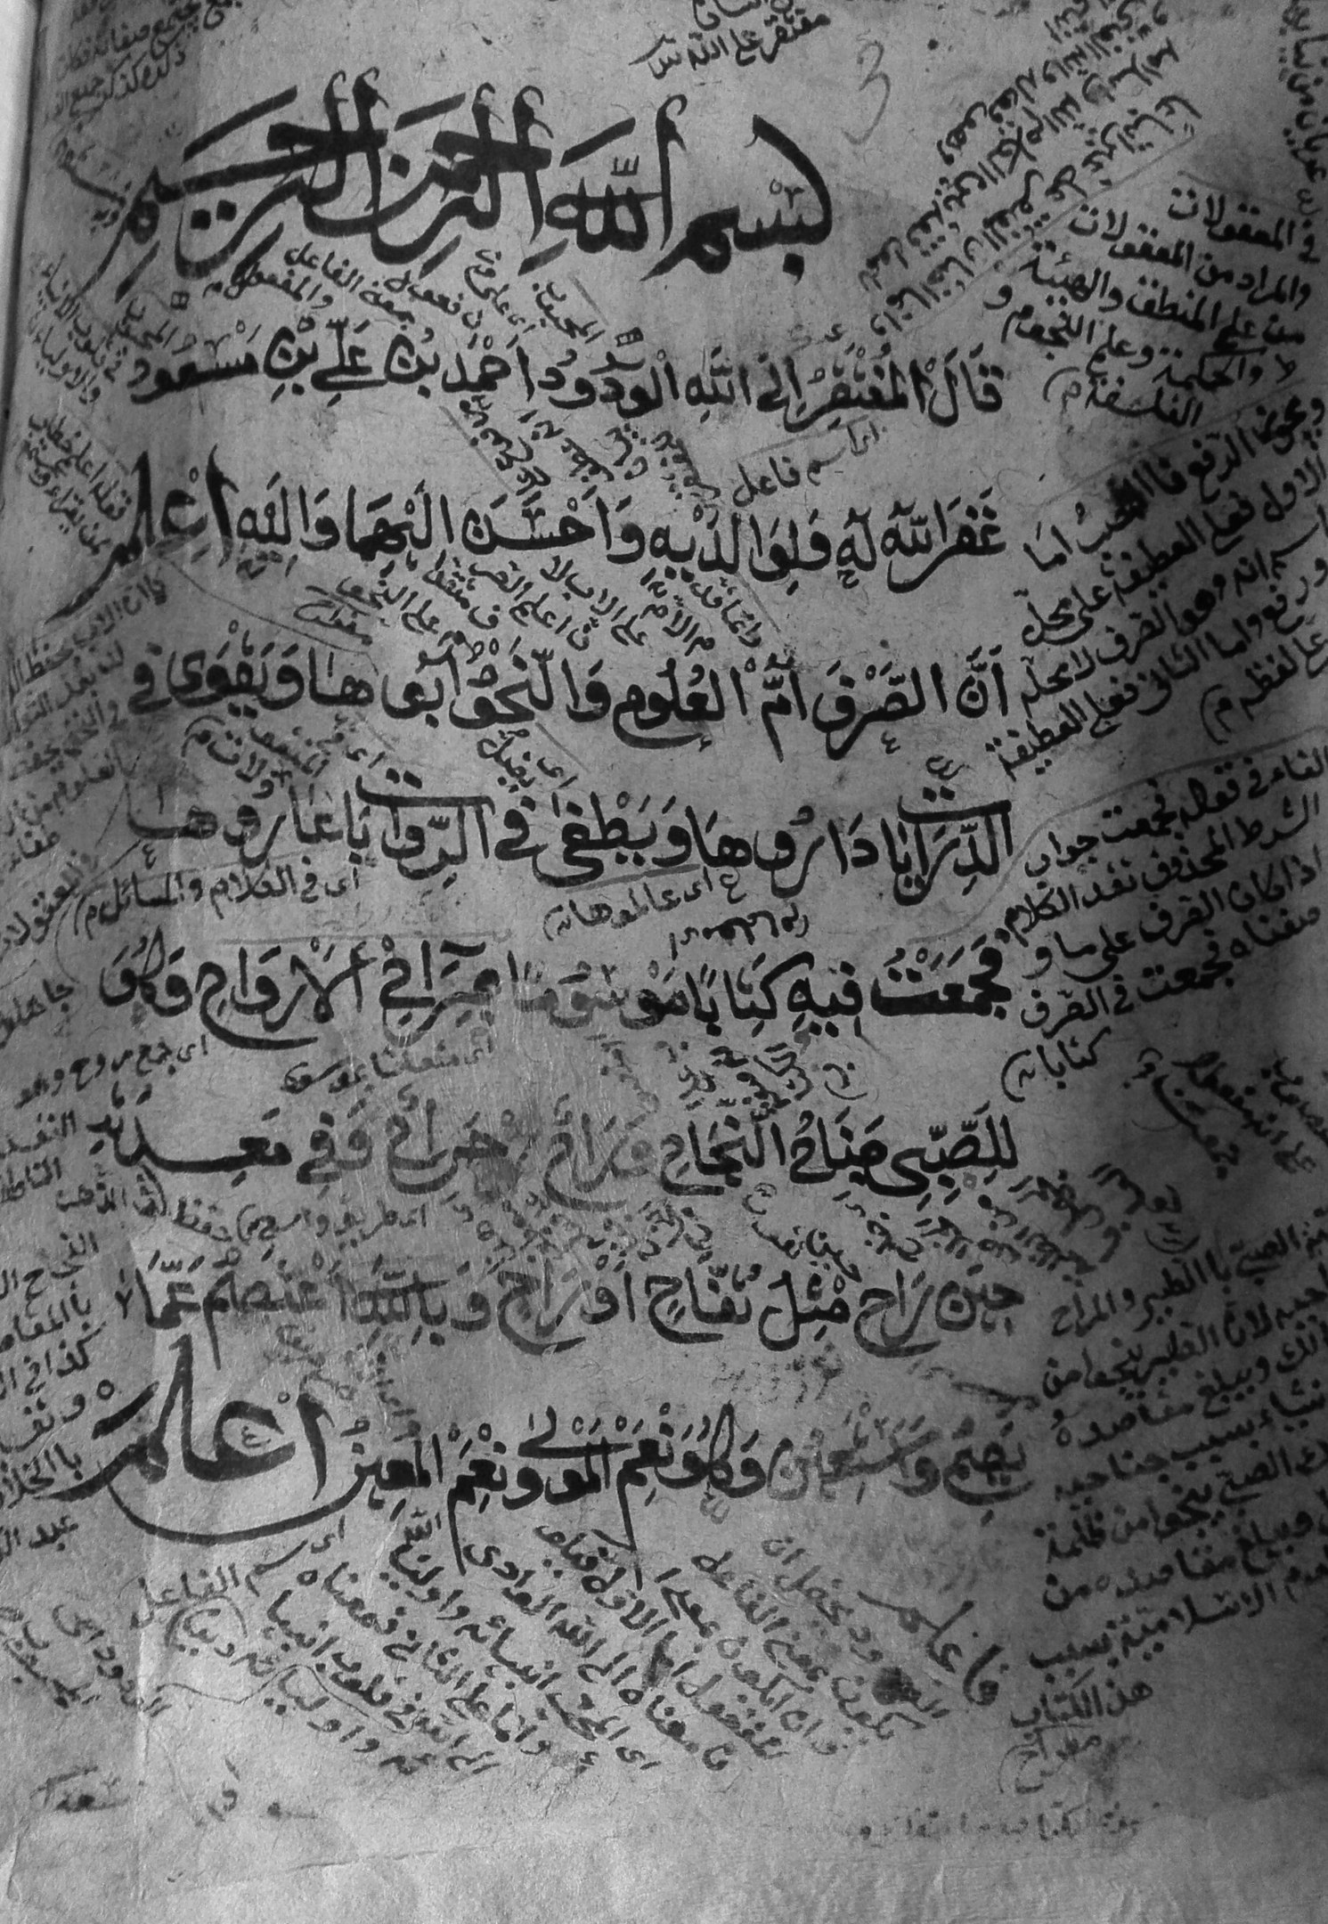
В3713

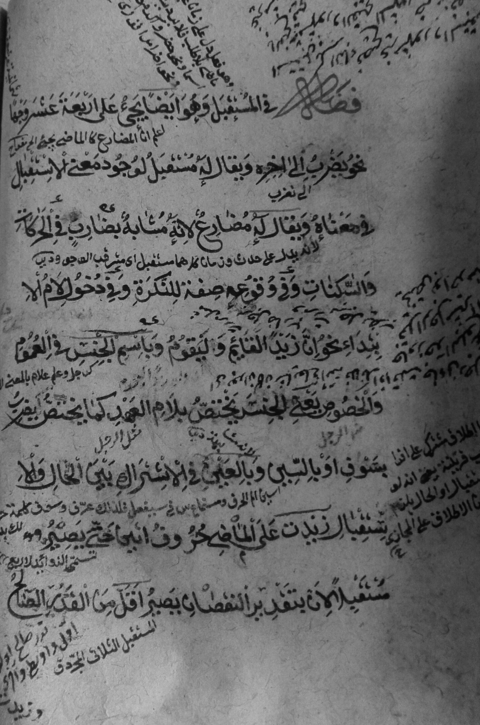
В3713
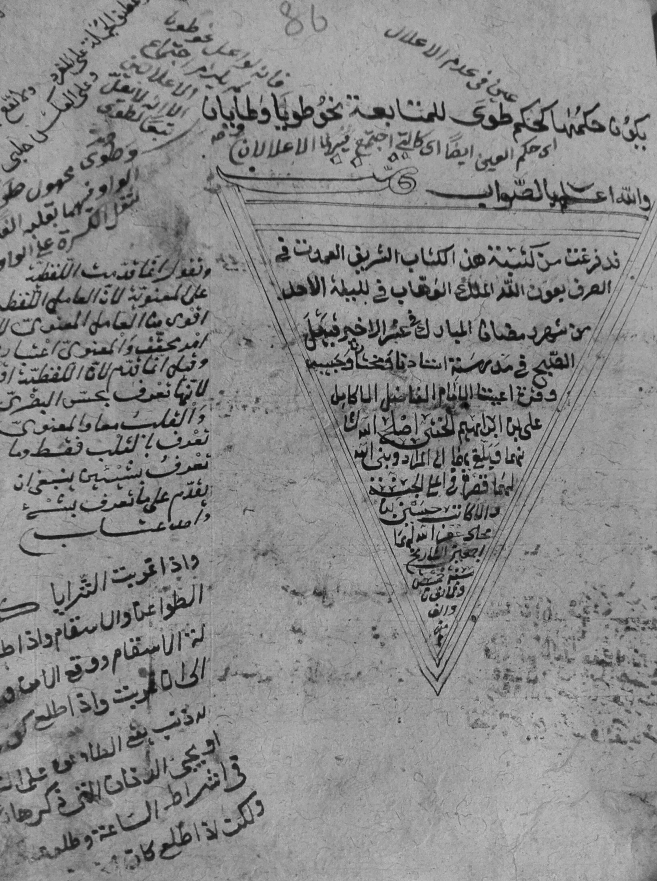
В3713
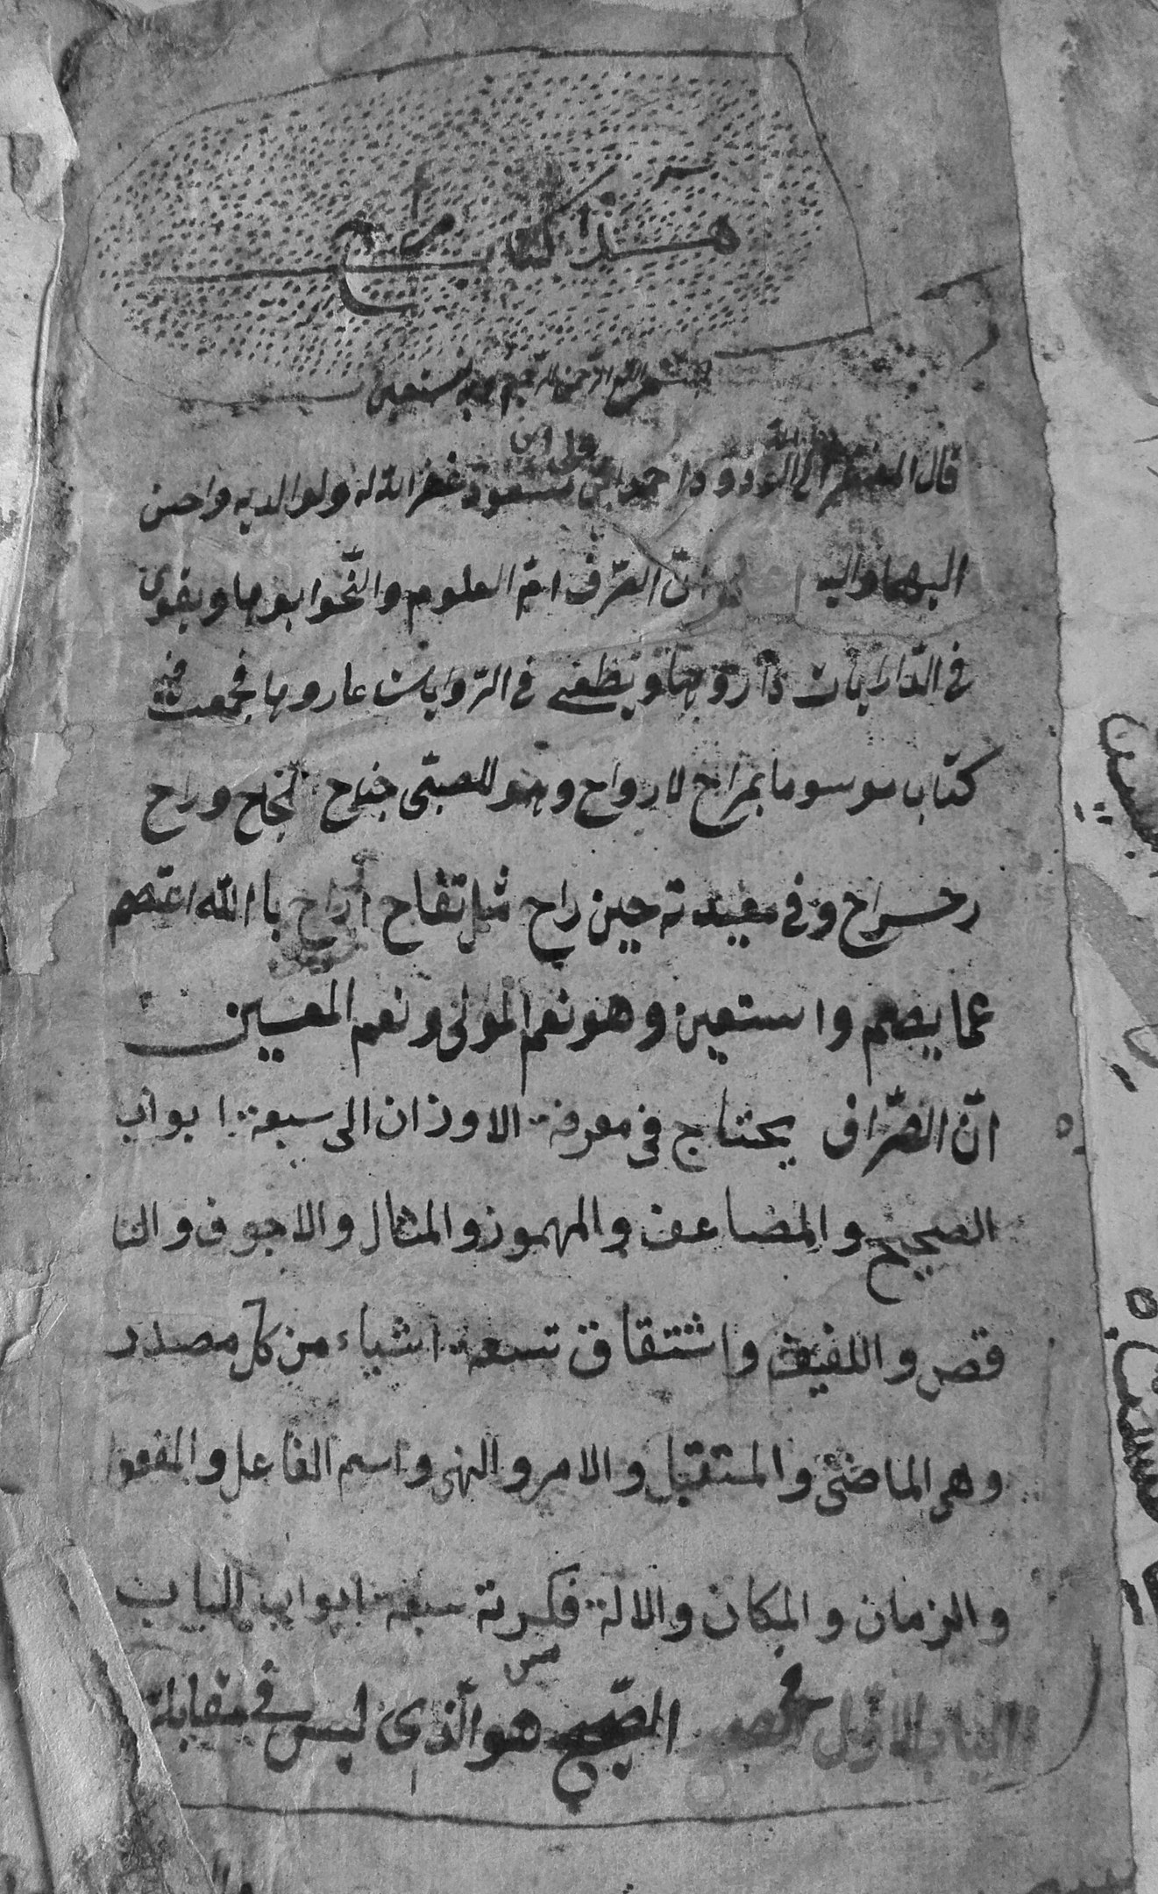
В1654
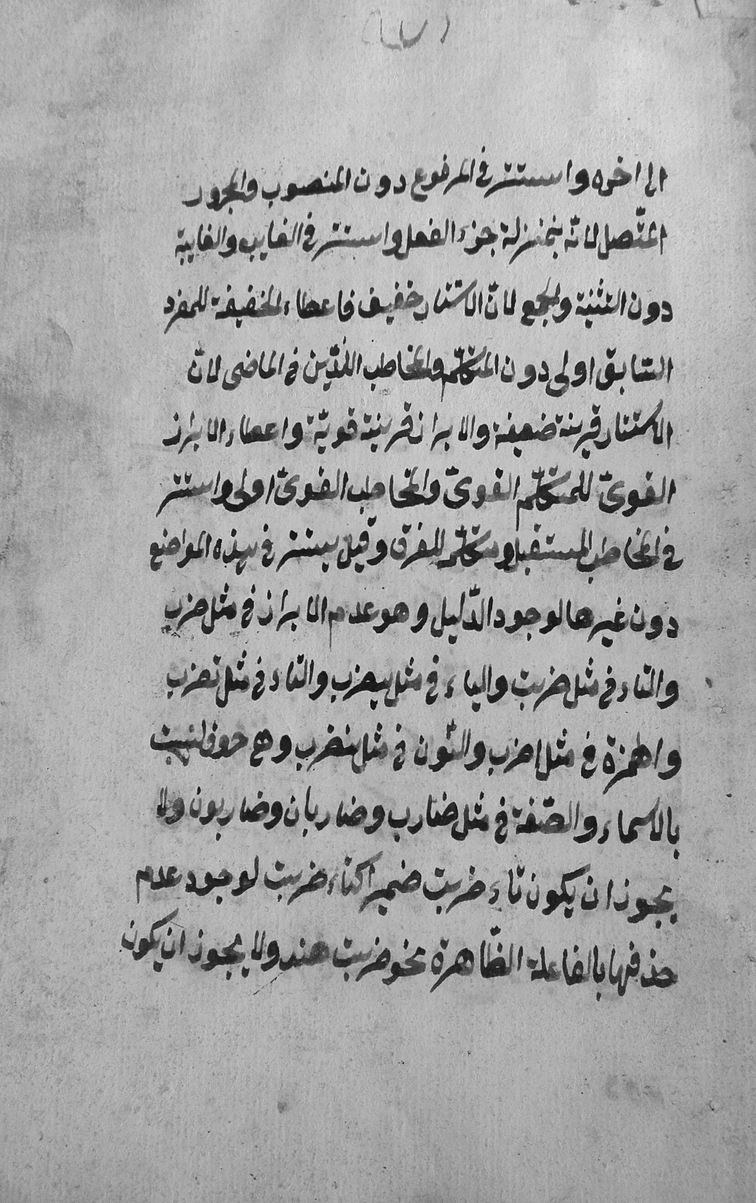
В1654
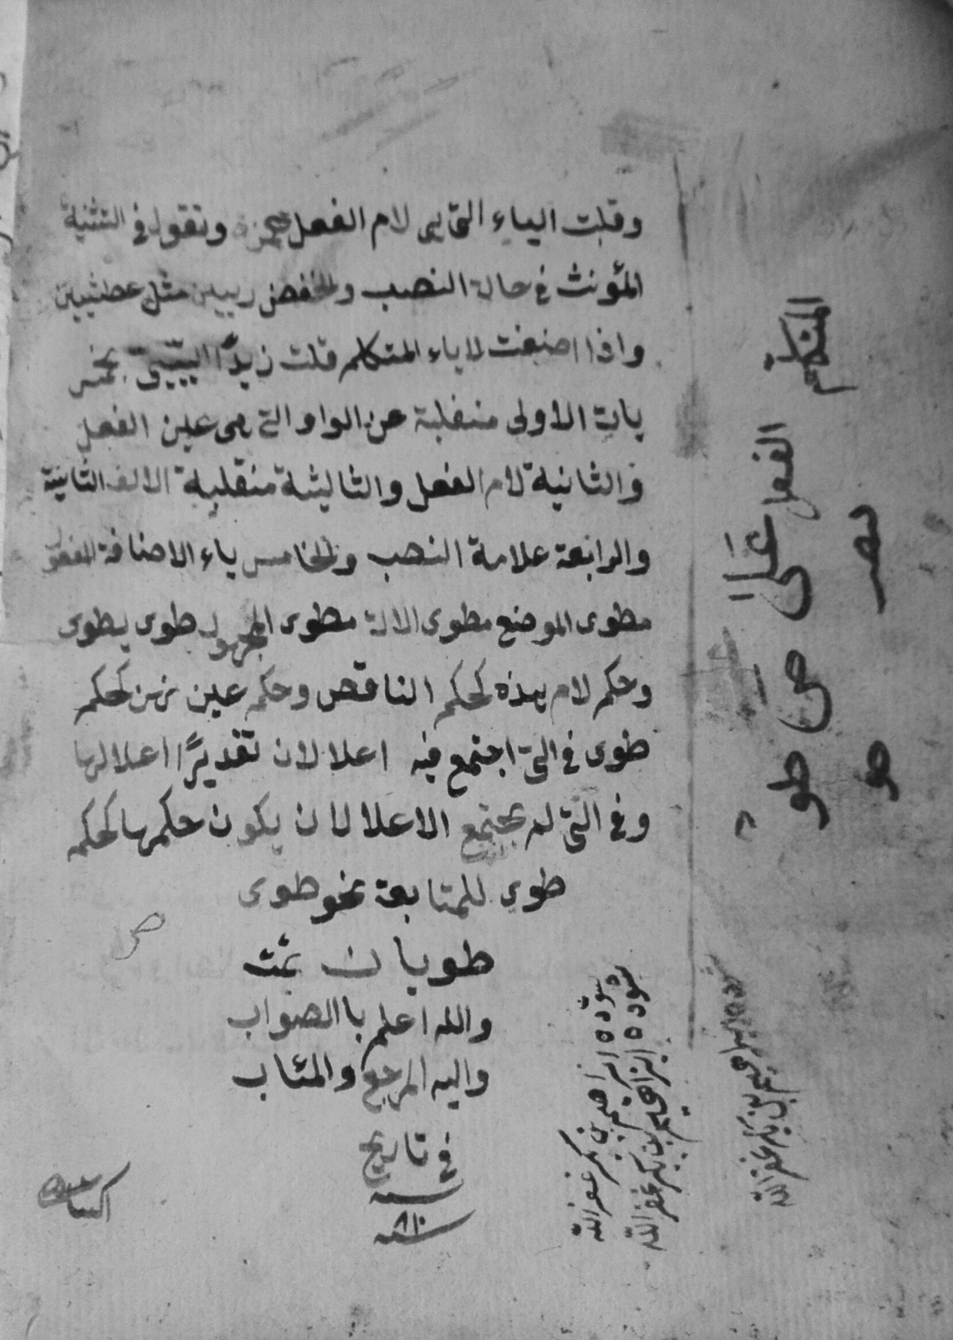В1654
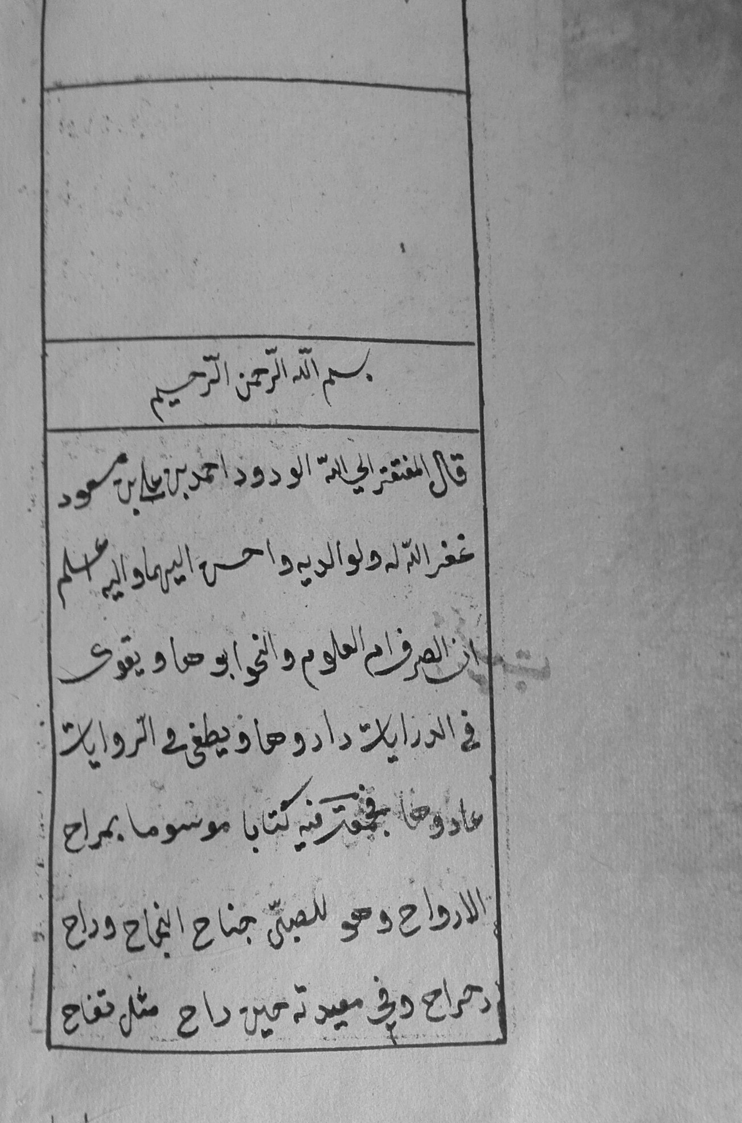
В491
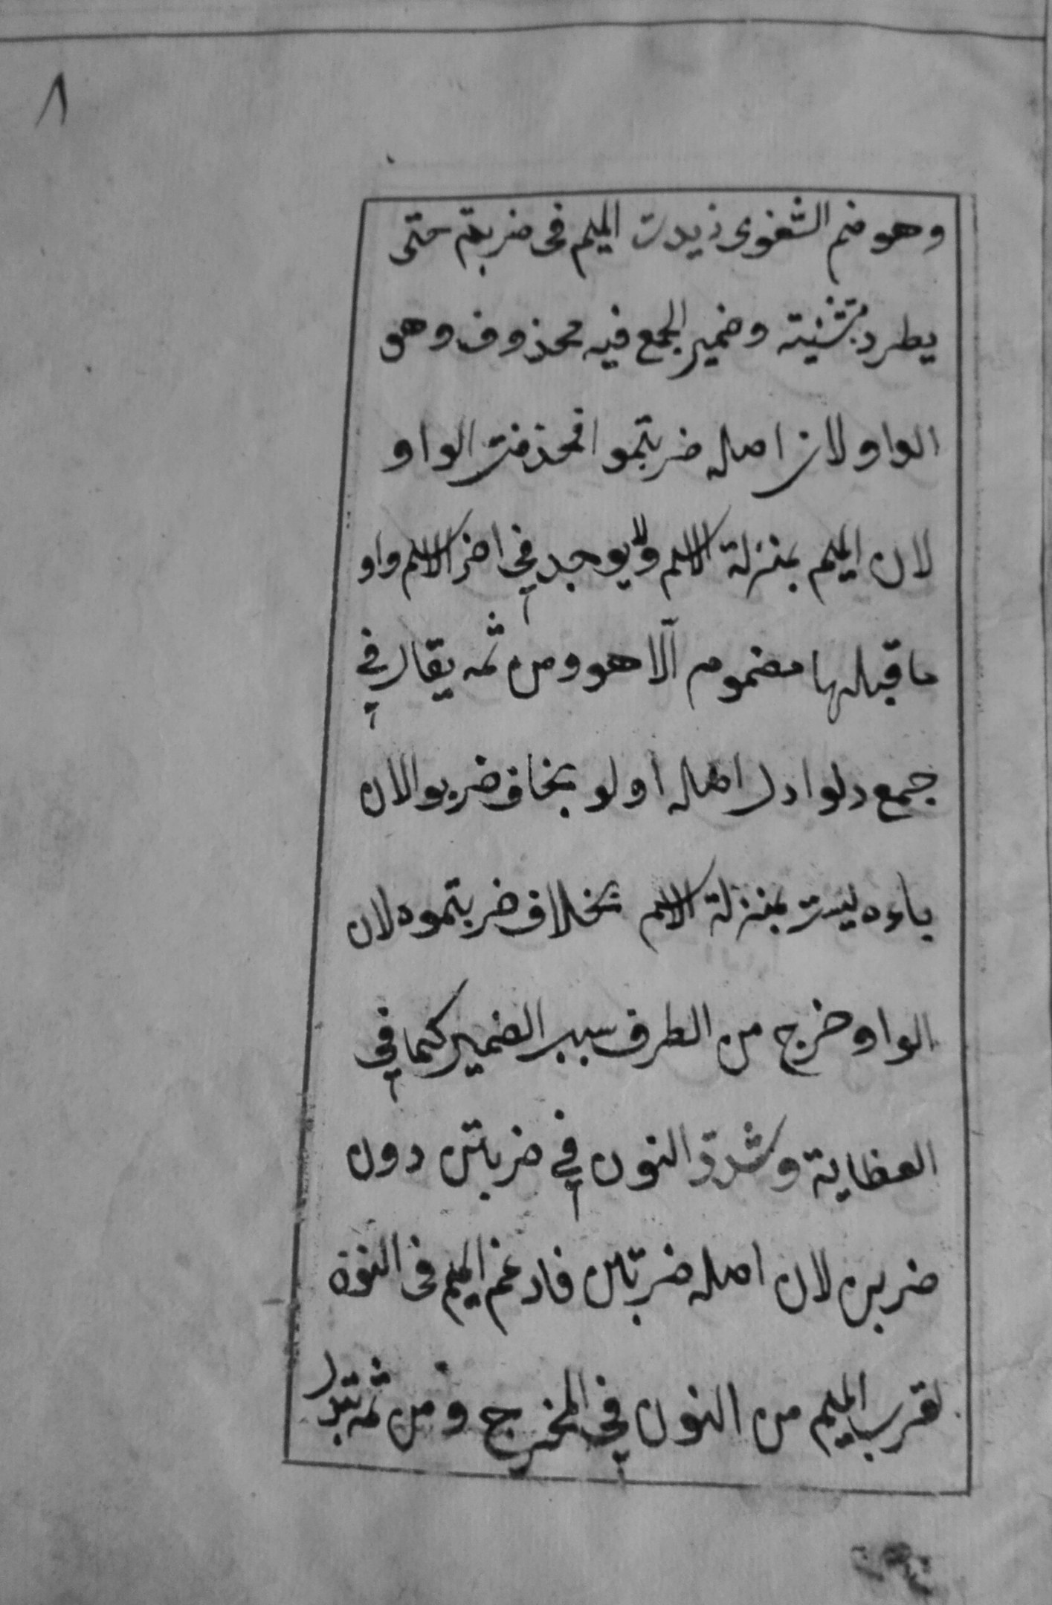
В491
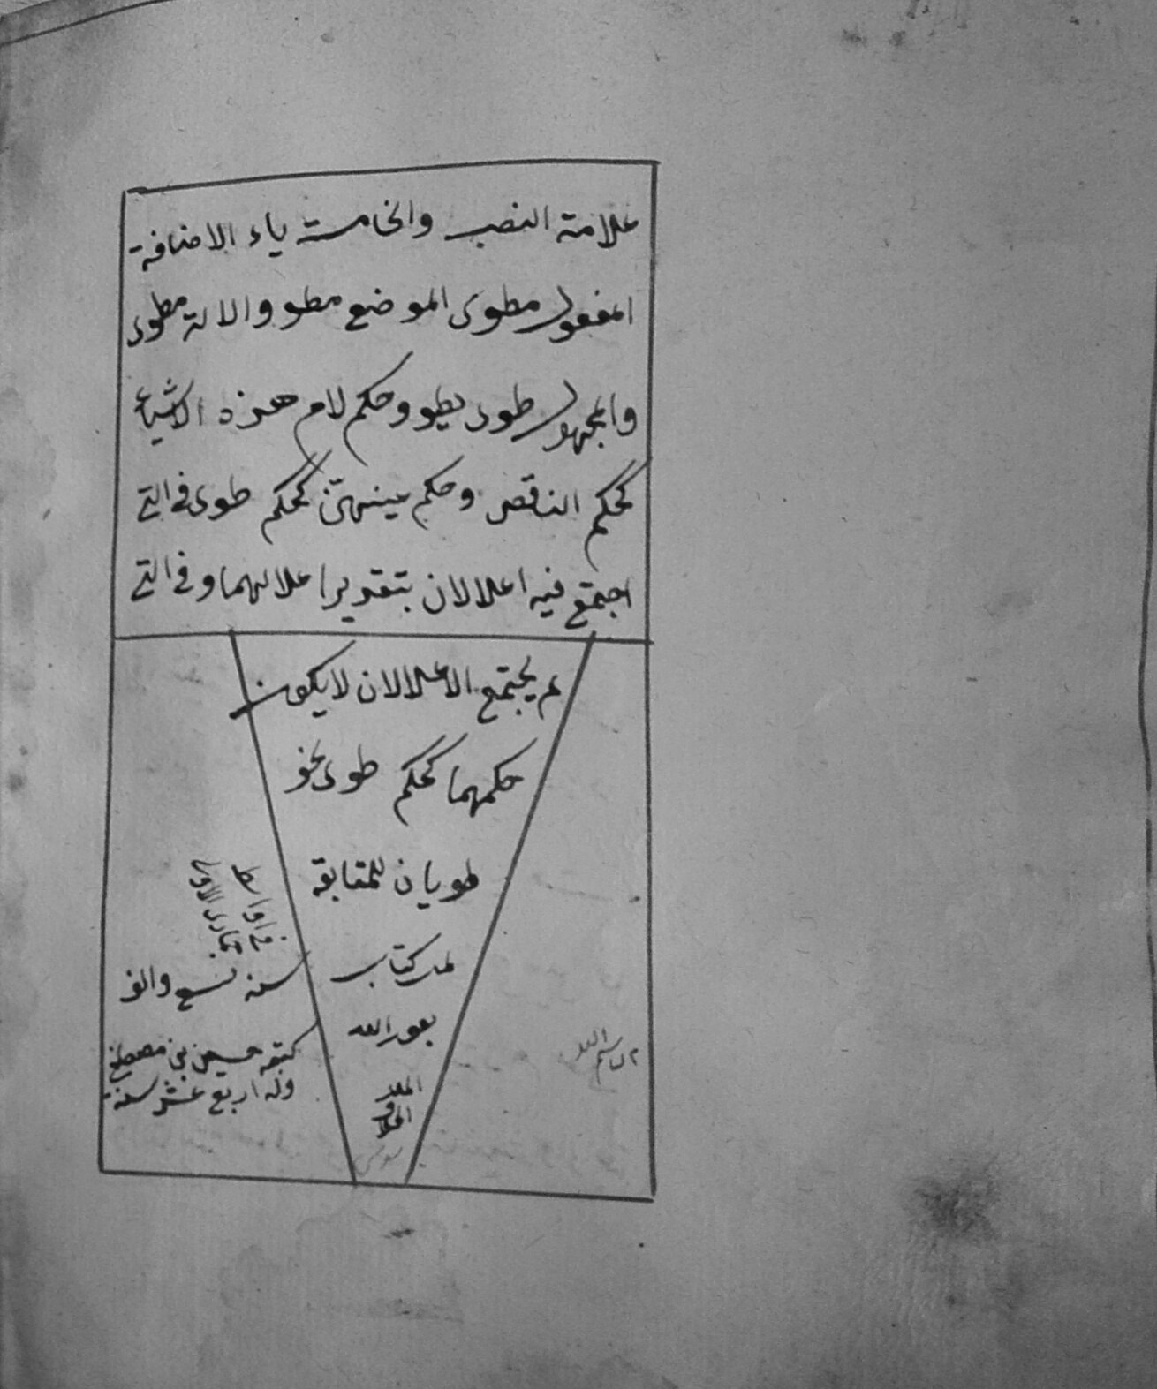
В491
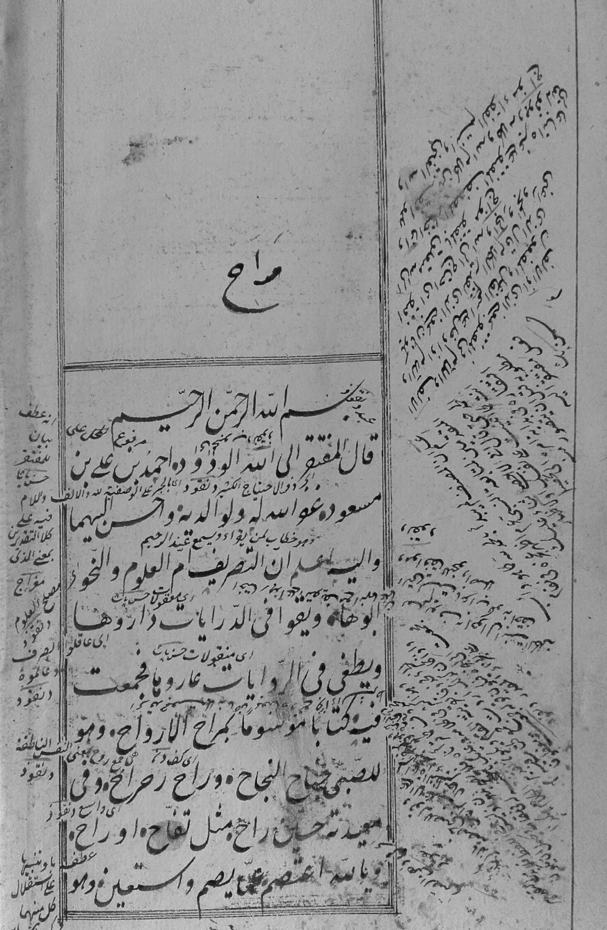
А492
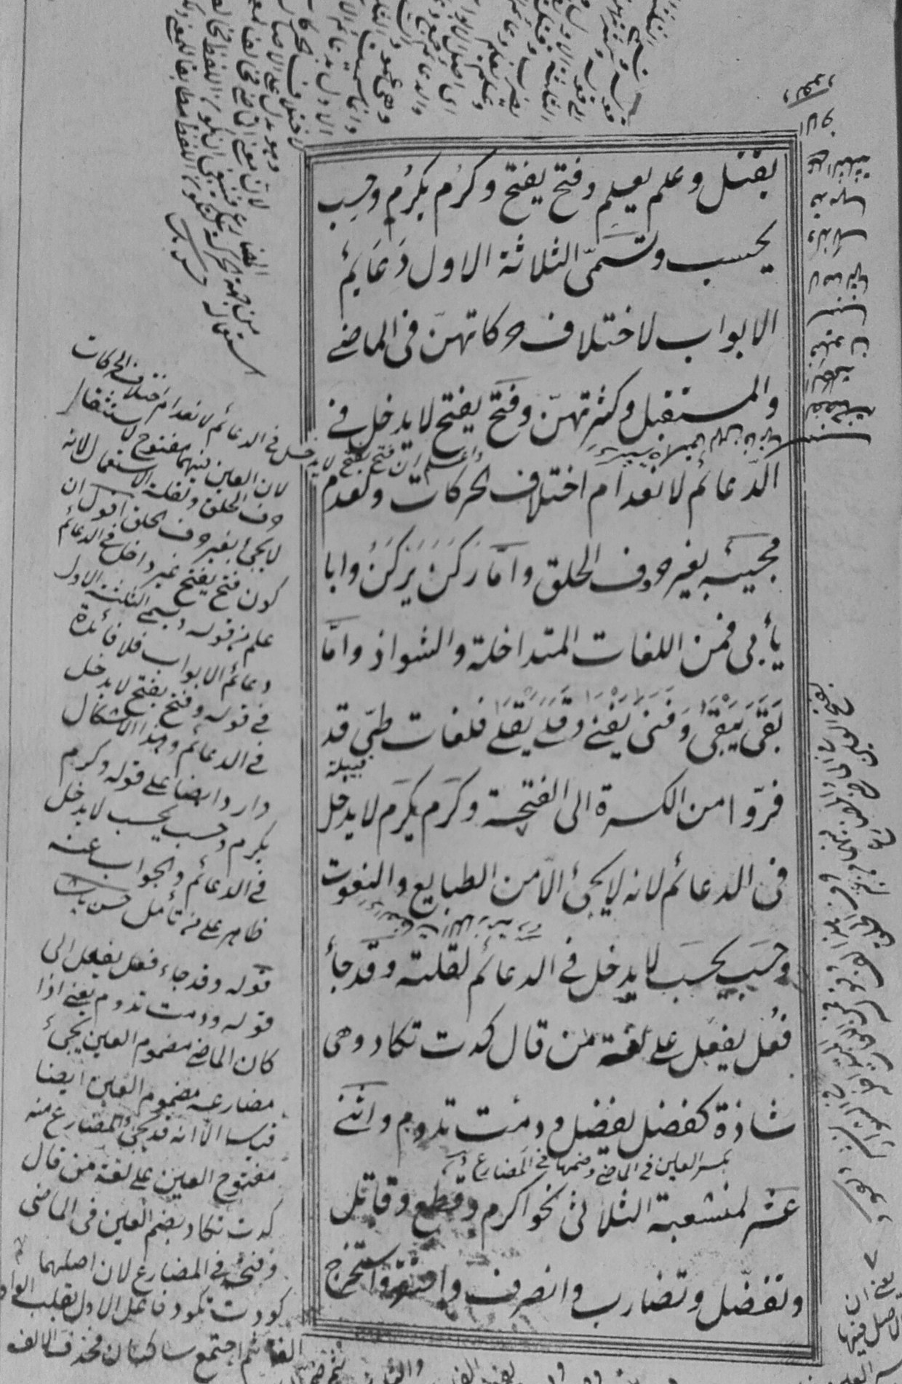
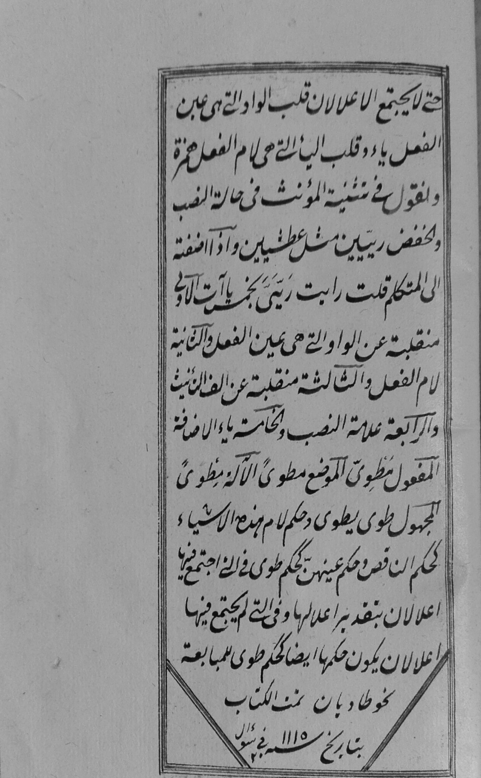

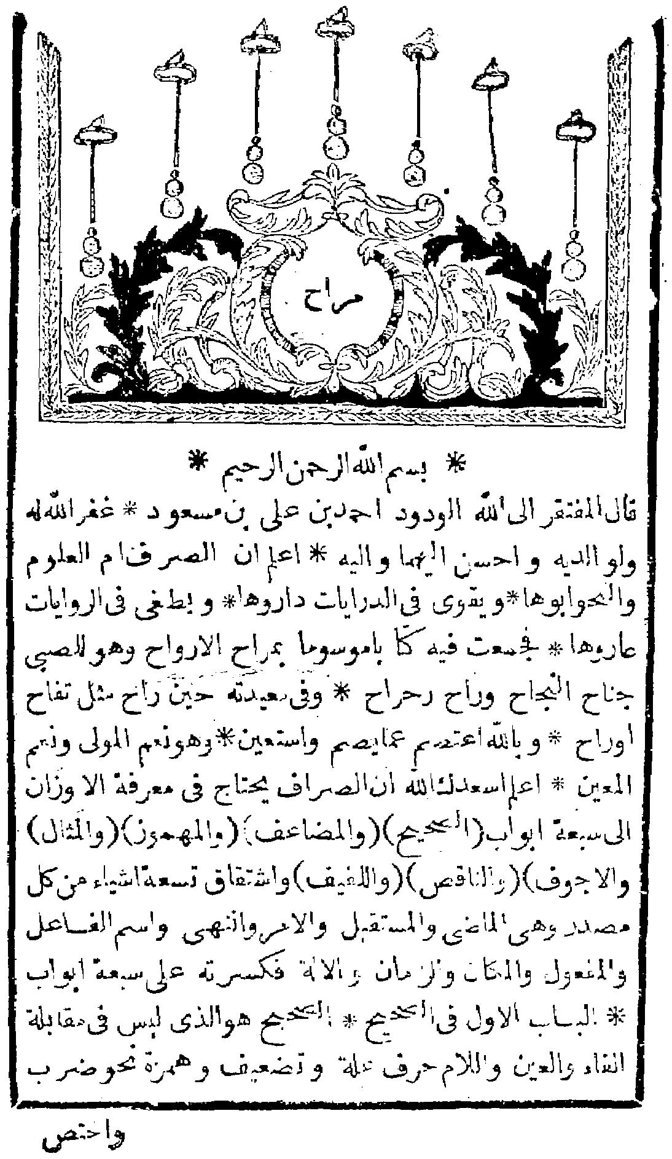
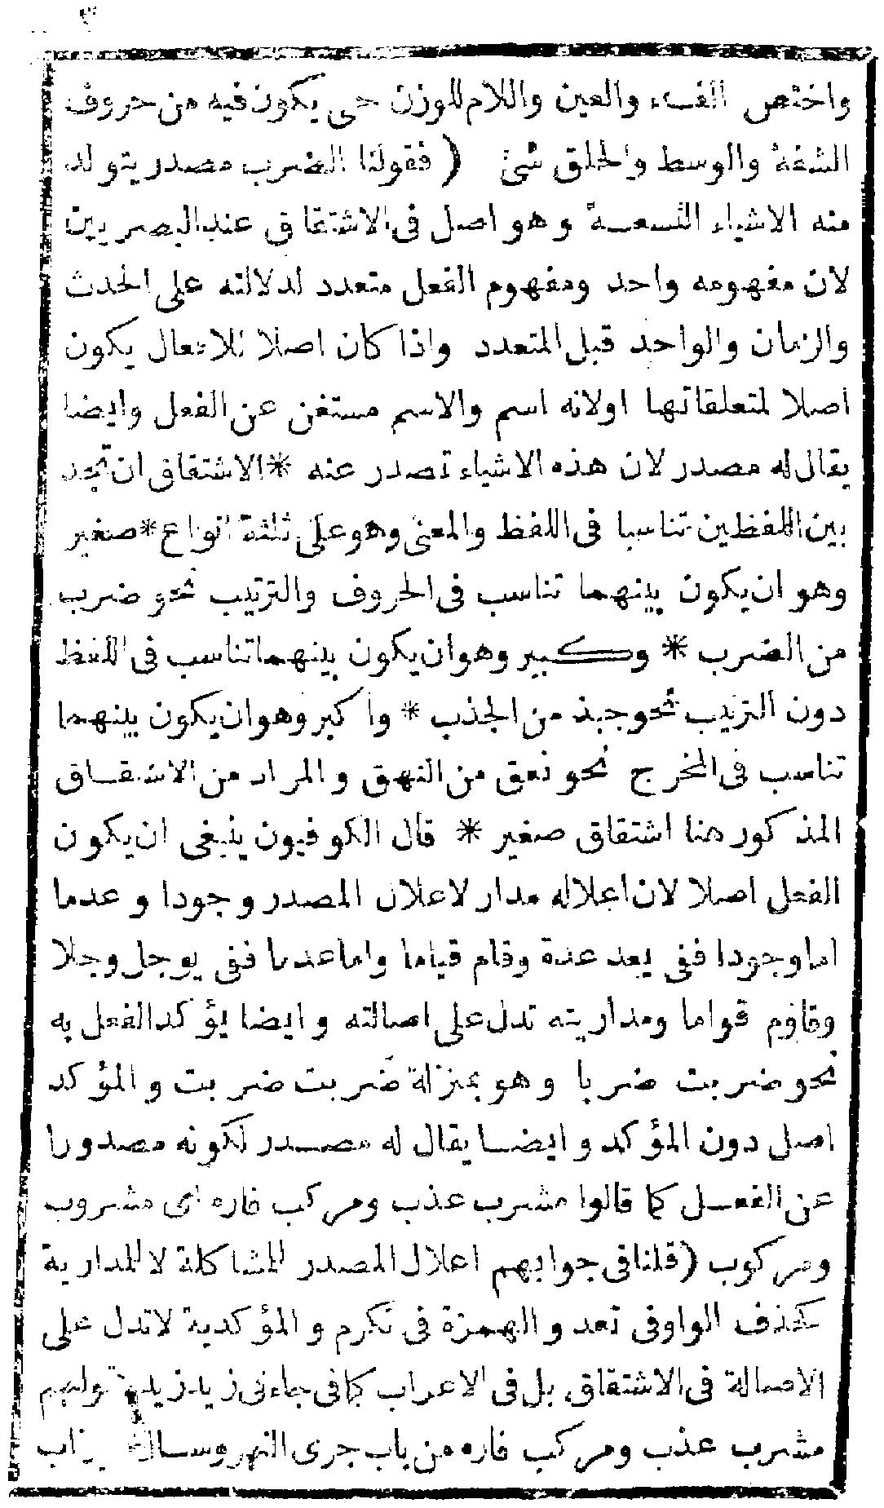
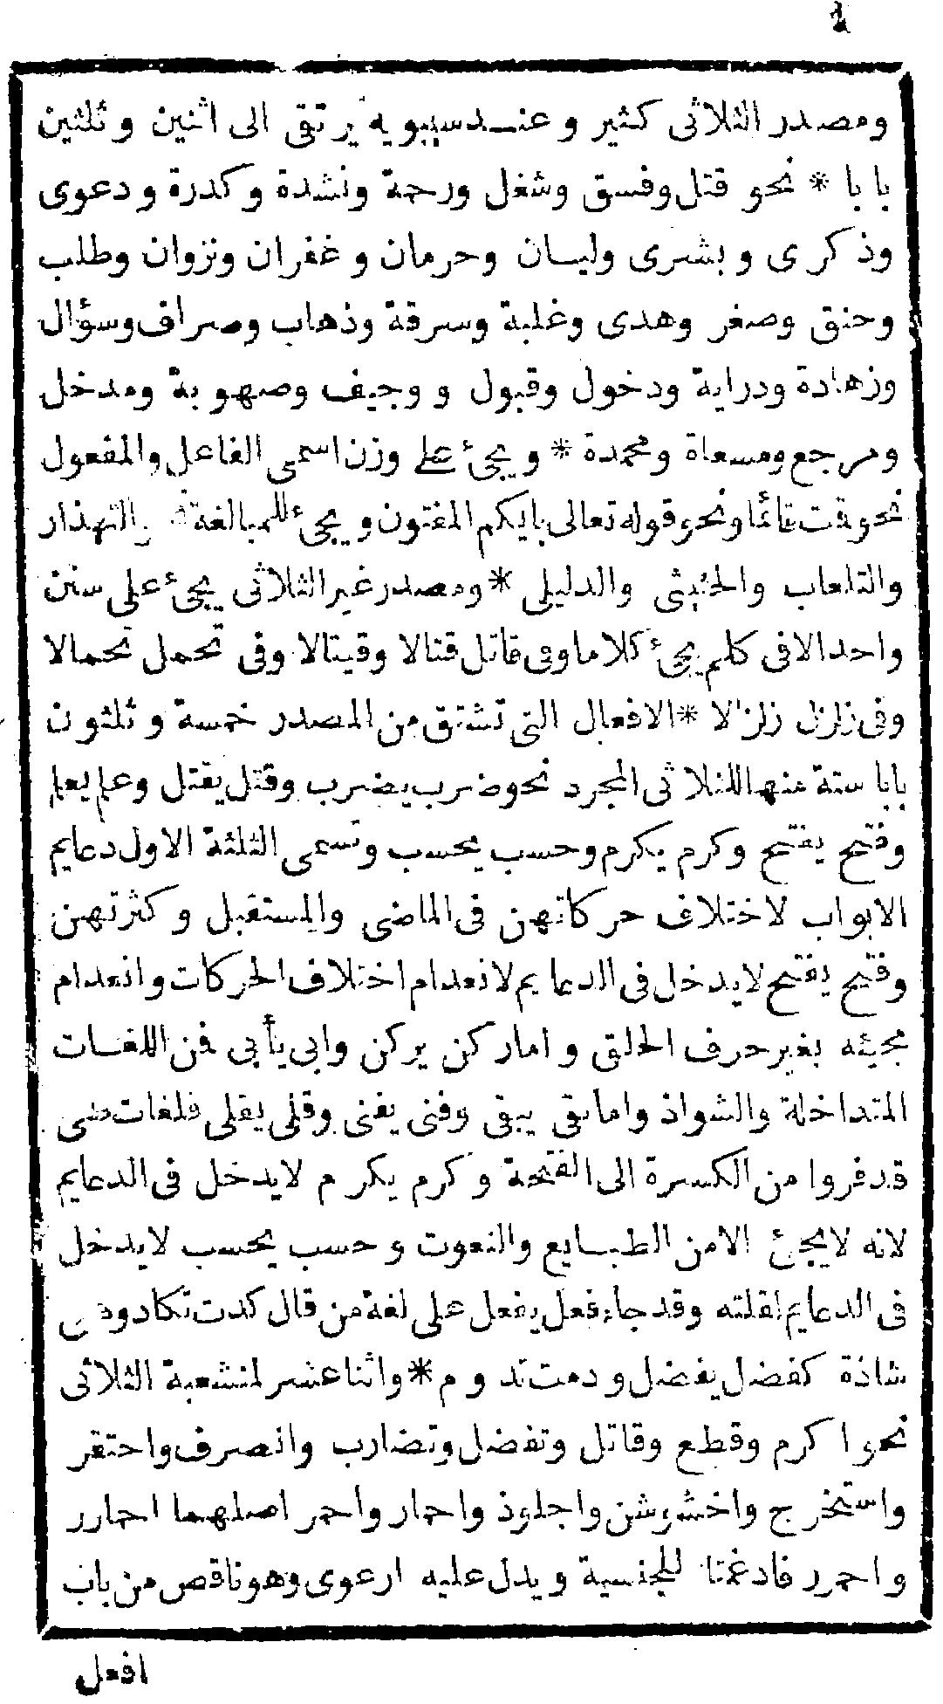
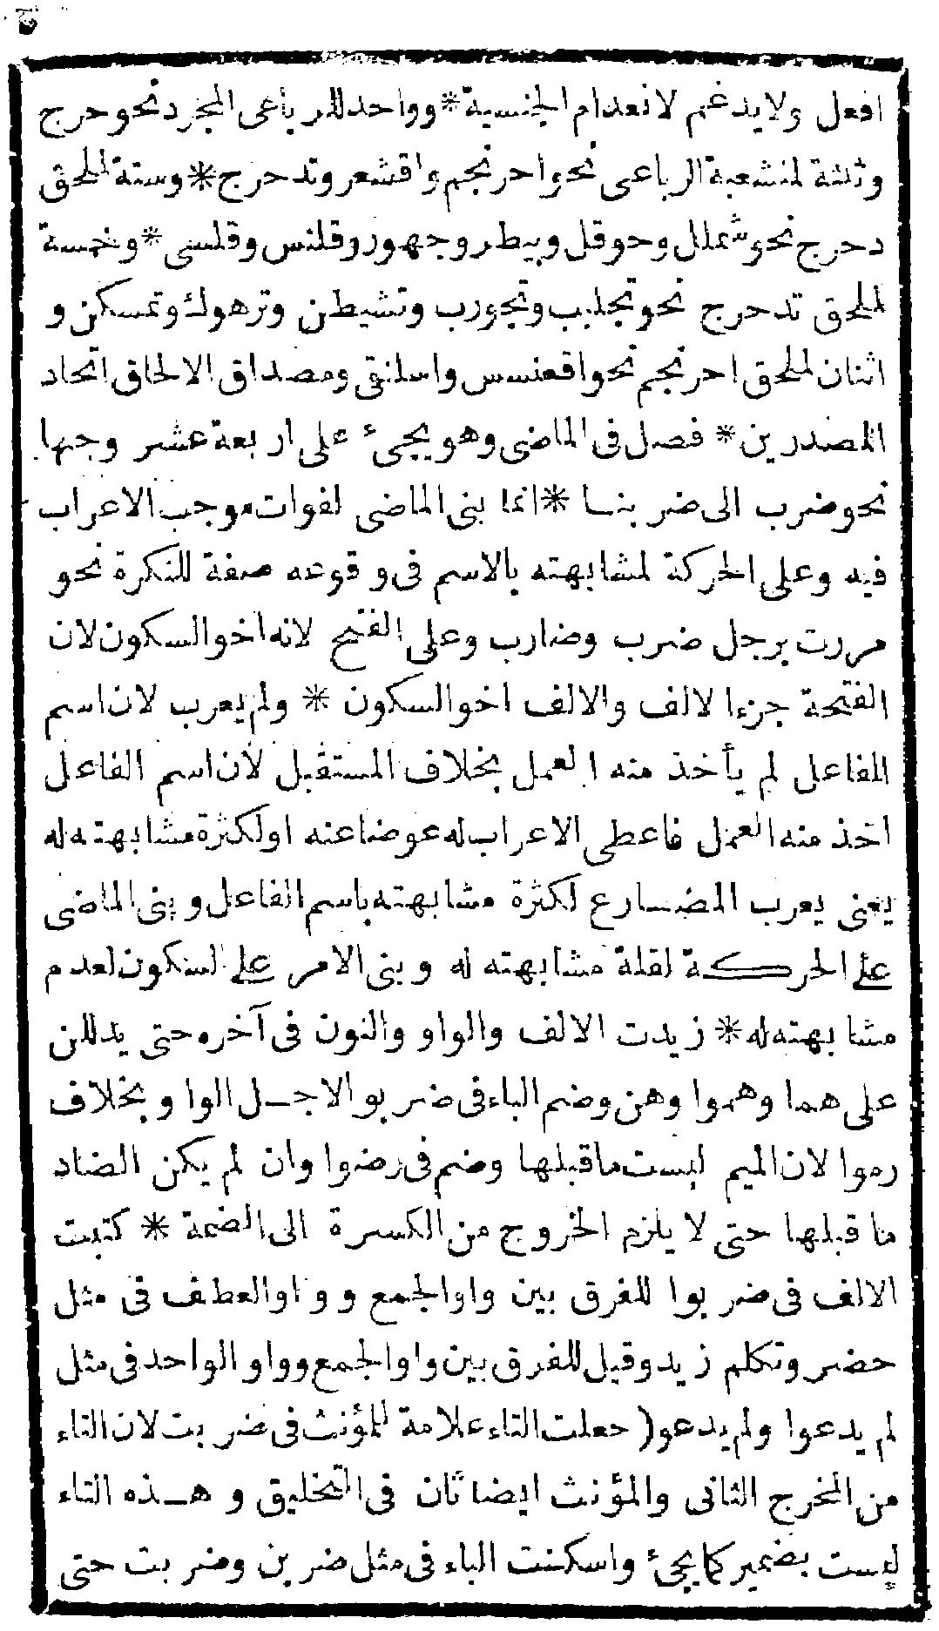
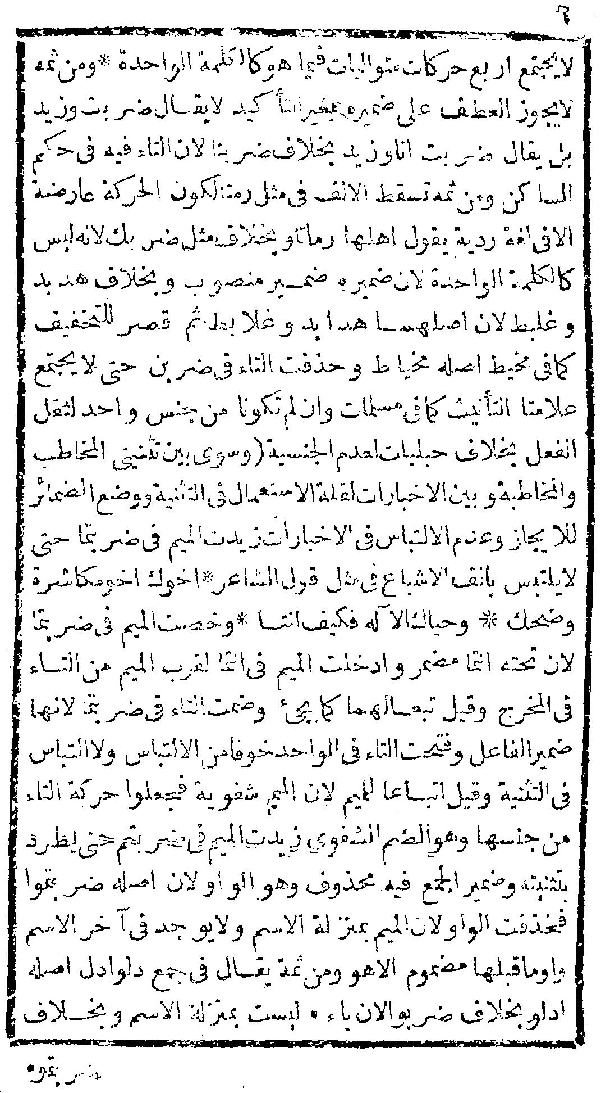
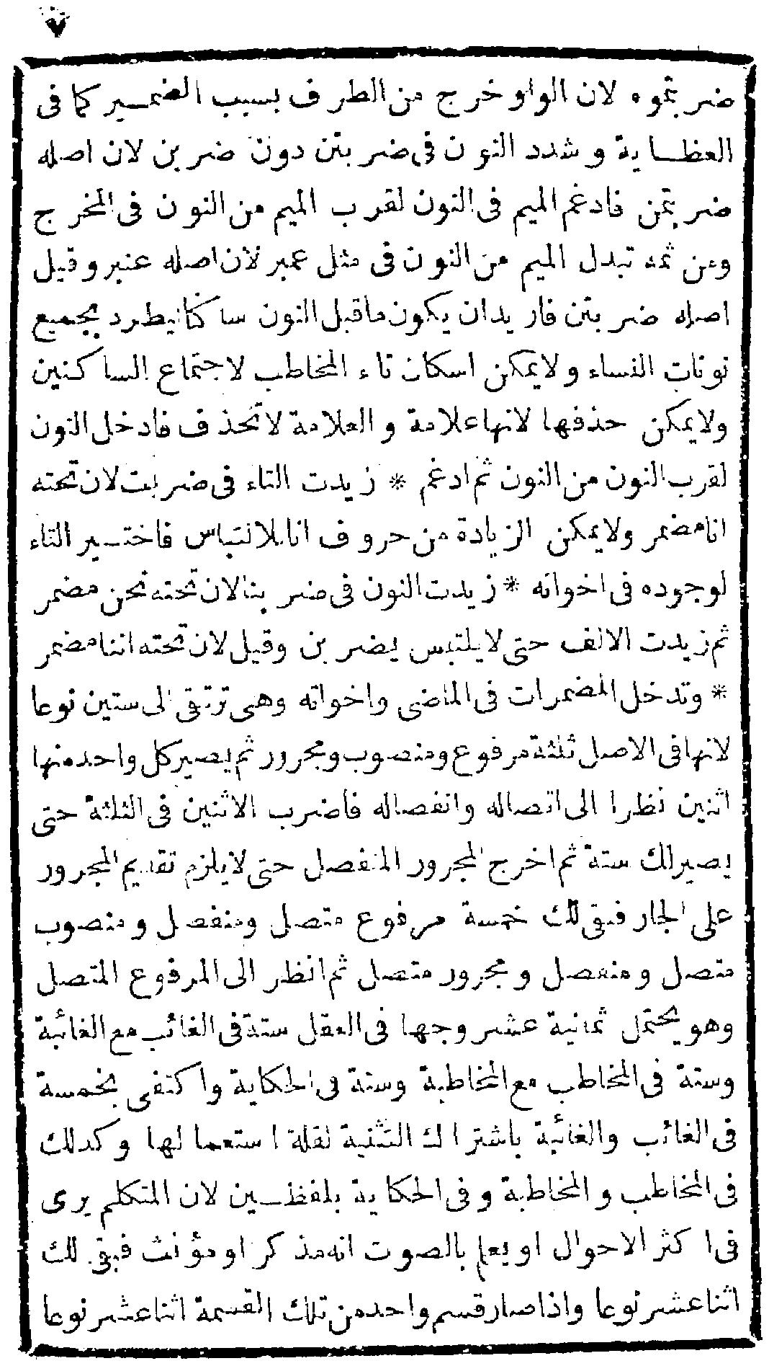
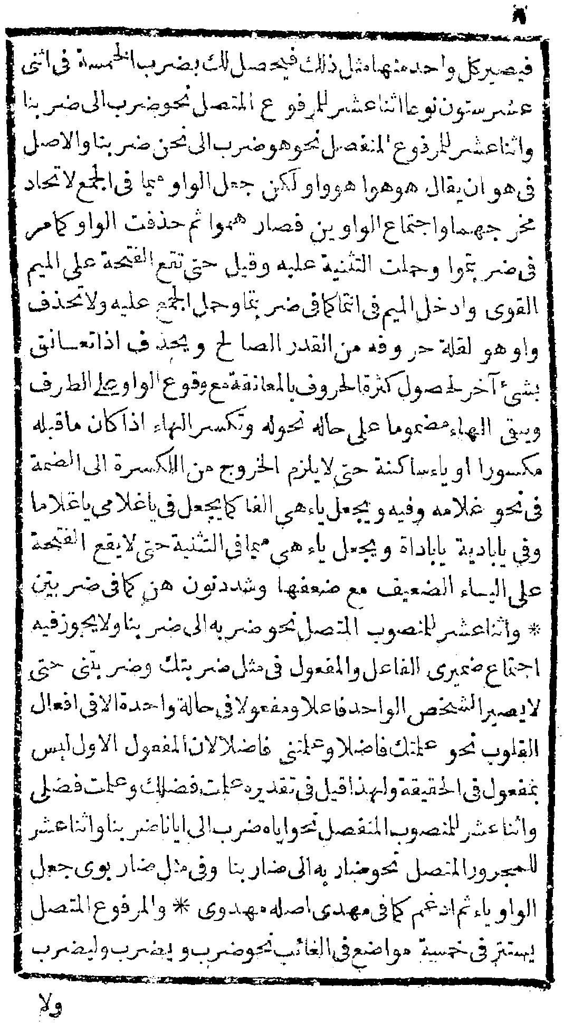
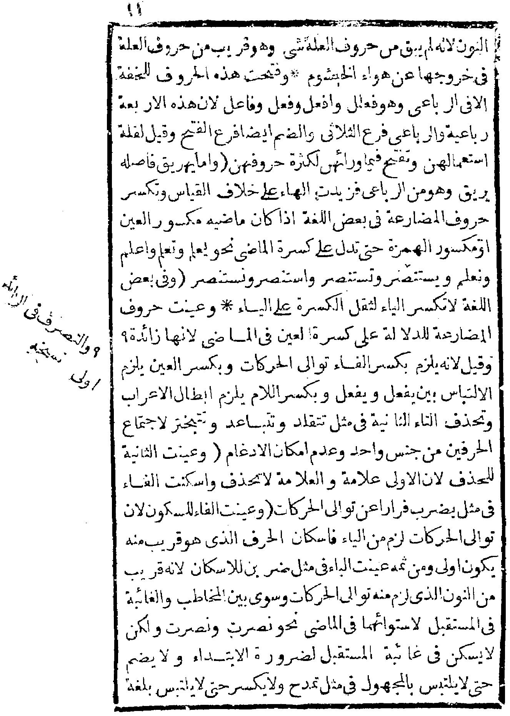
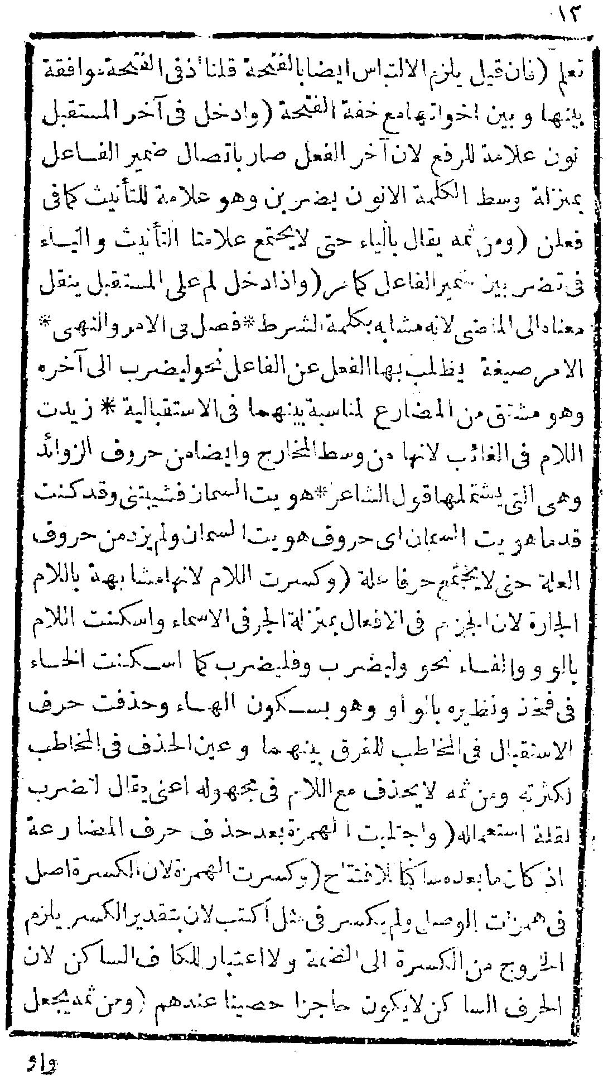
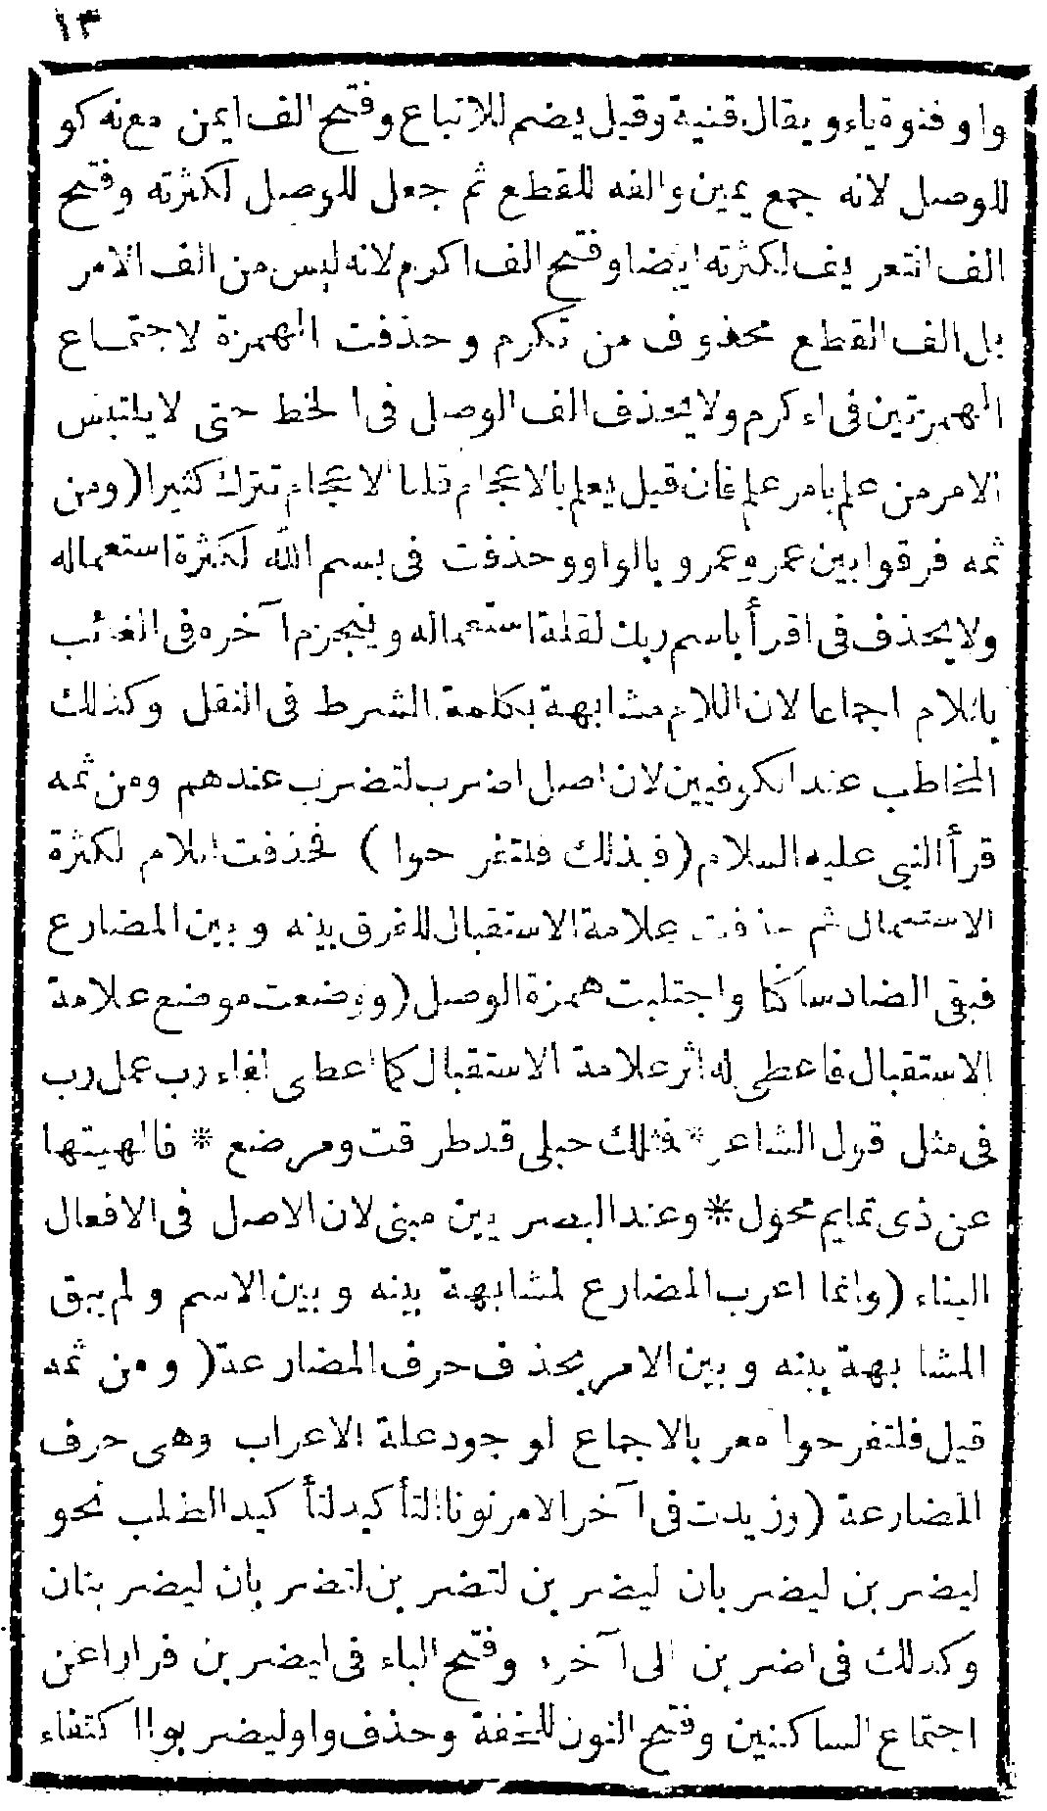
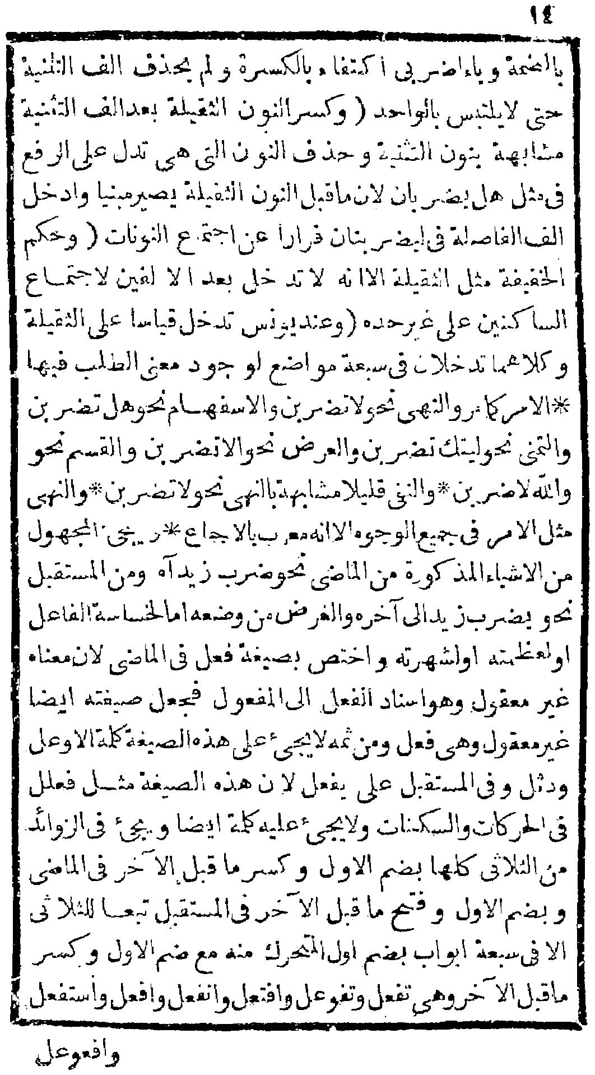
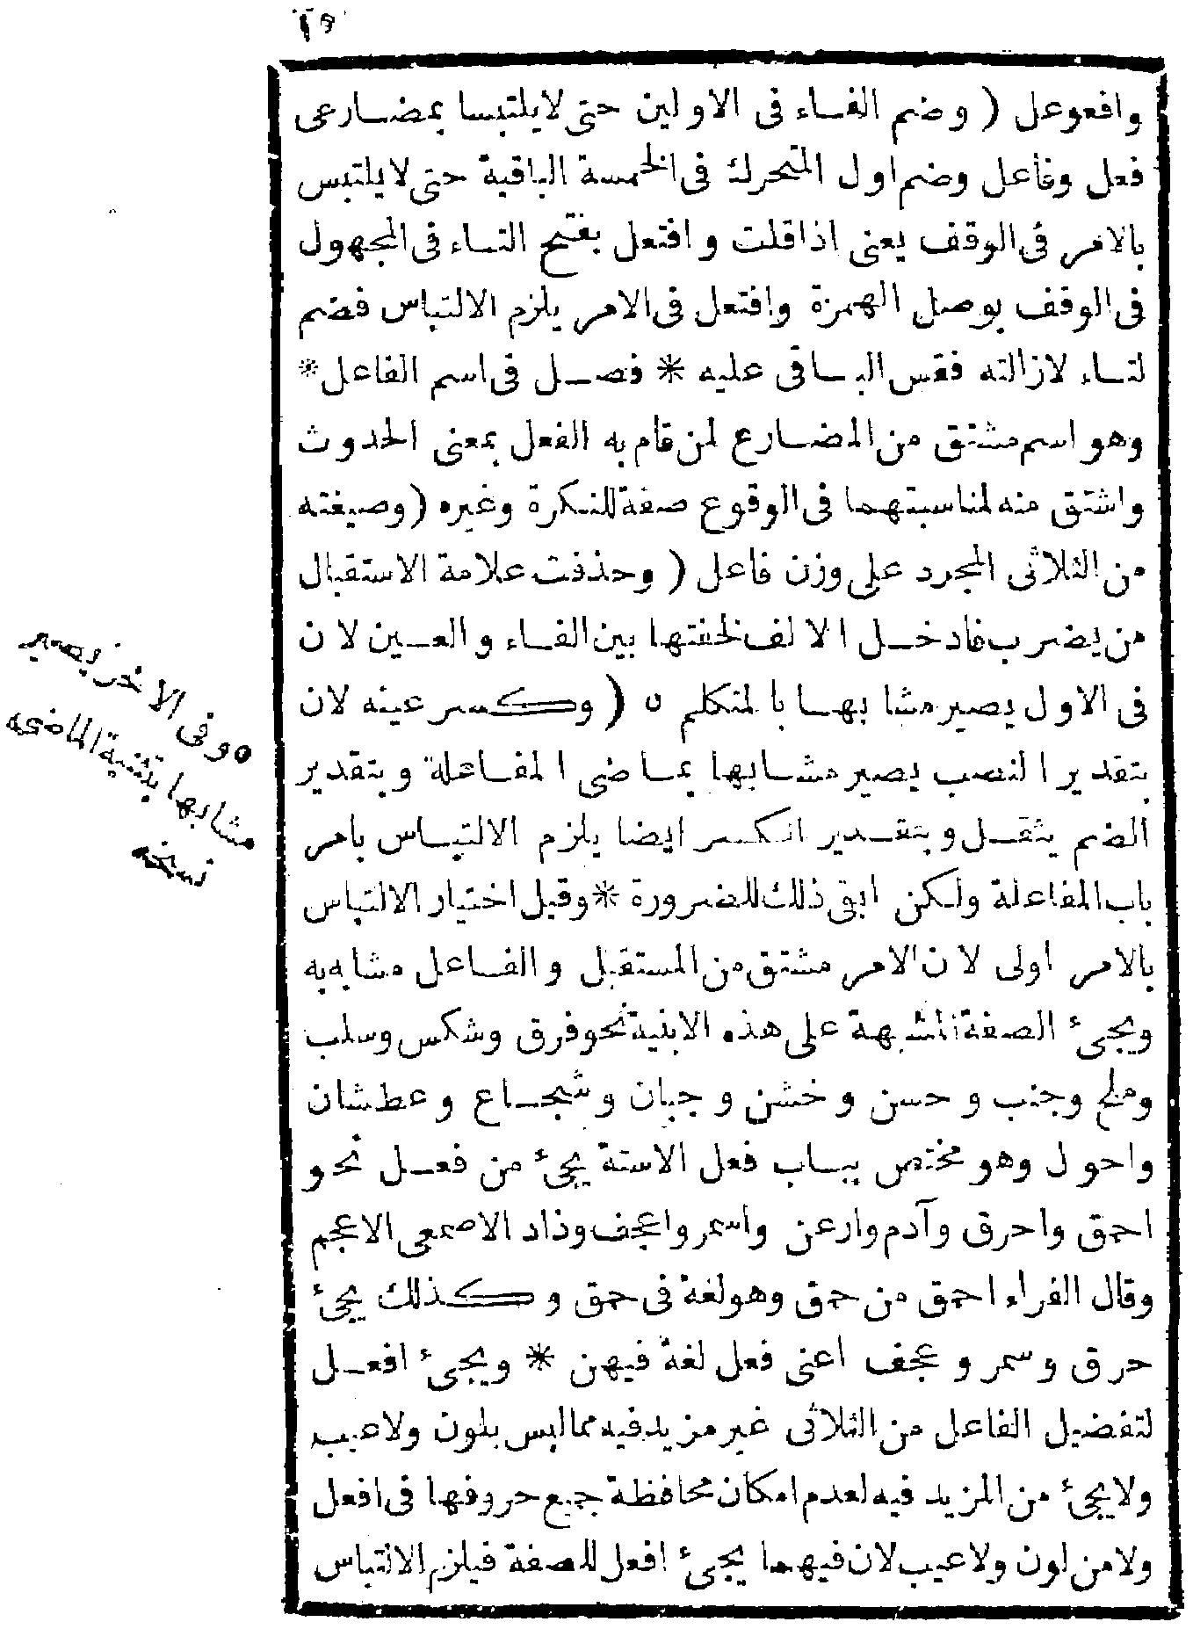
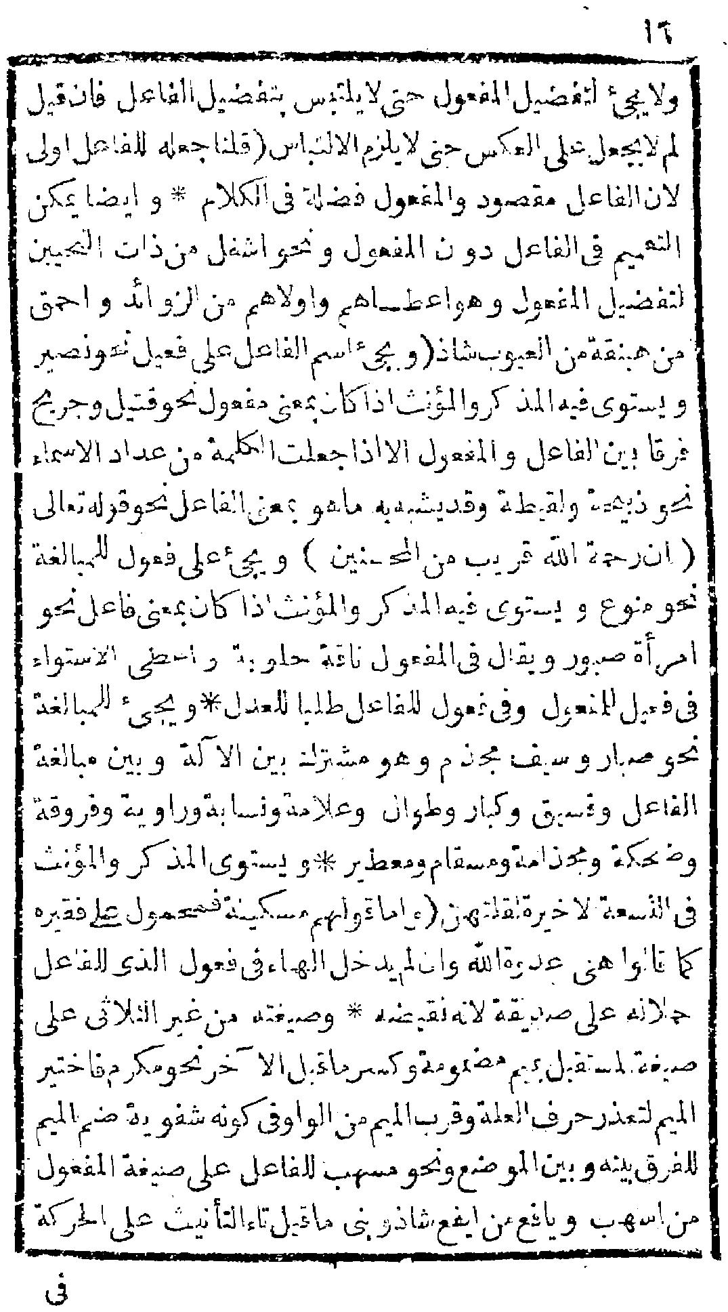
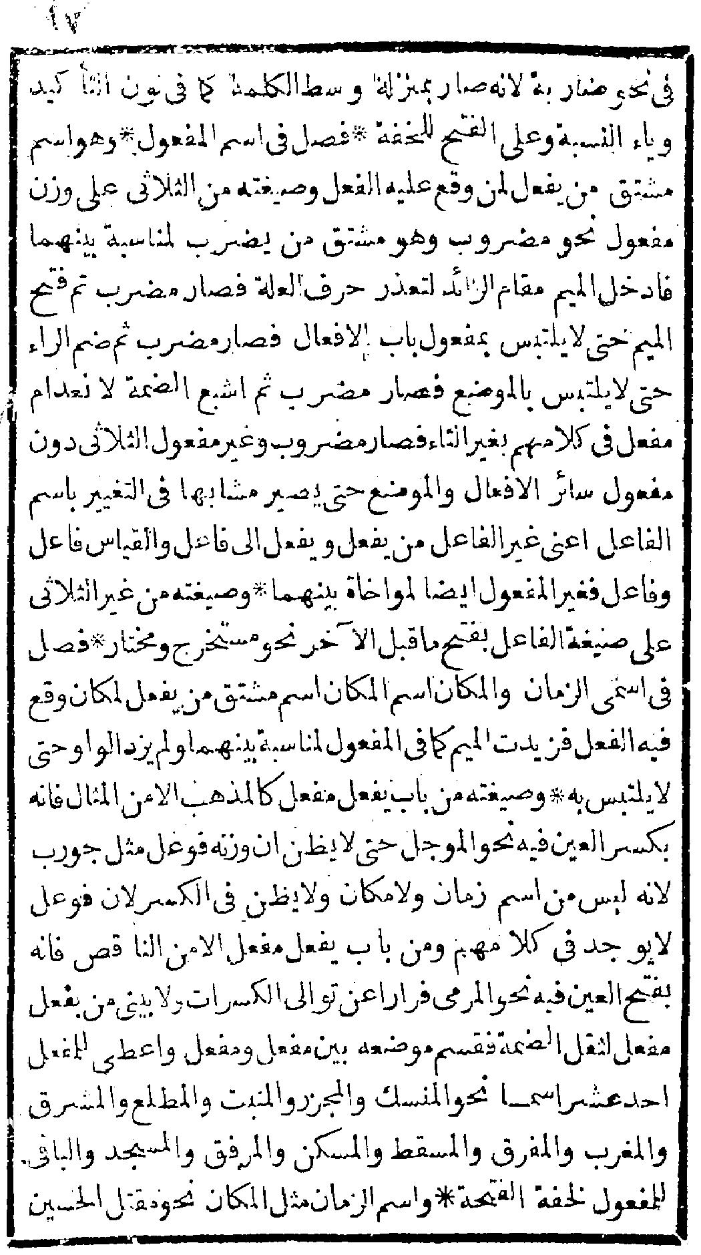
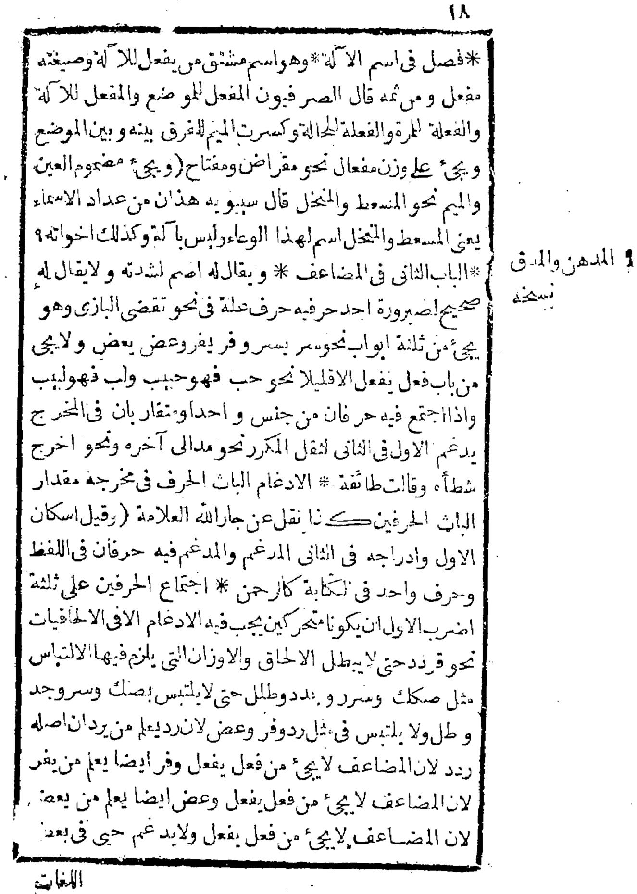
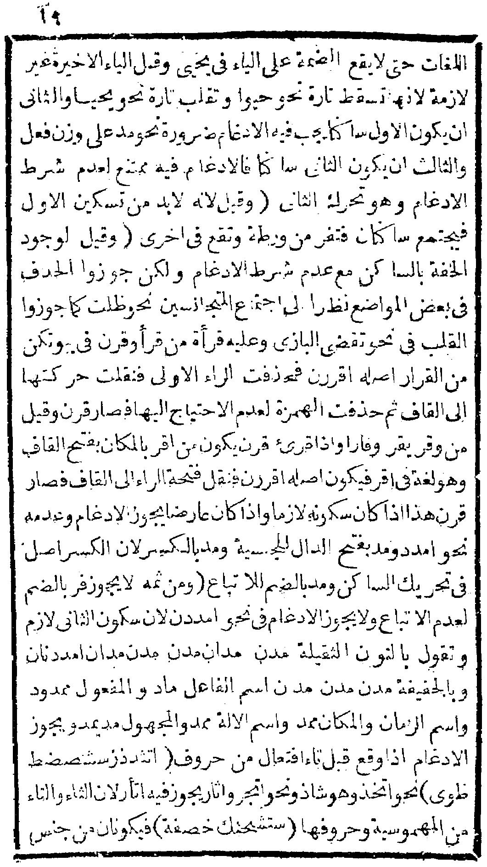
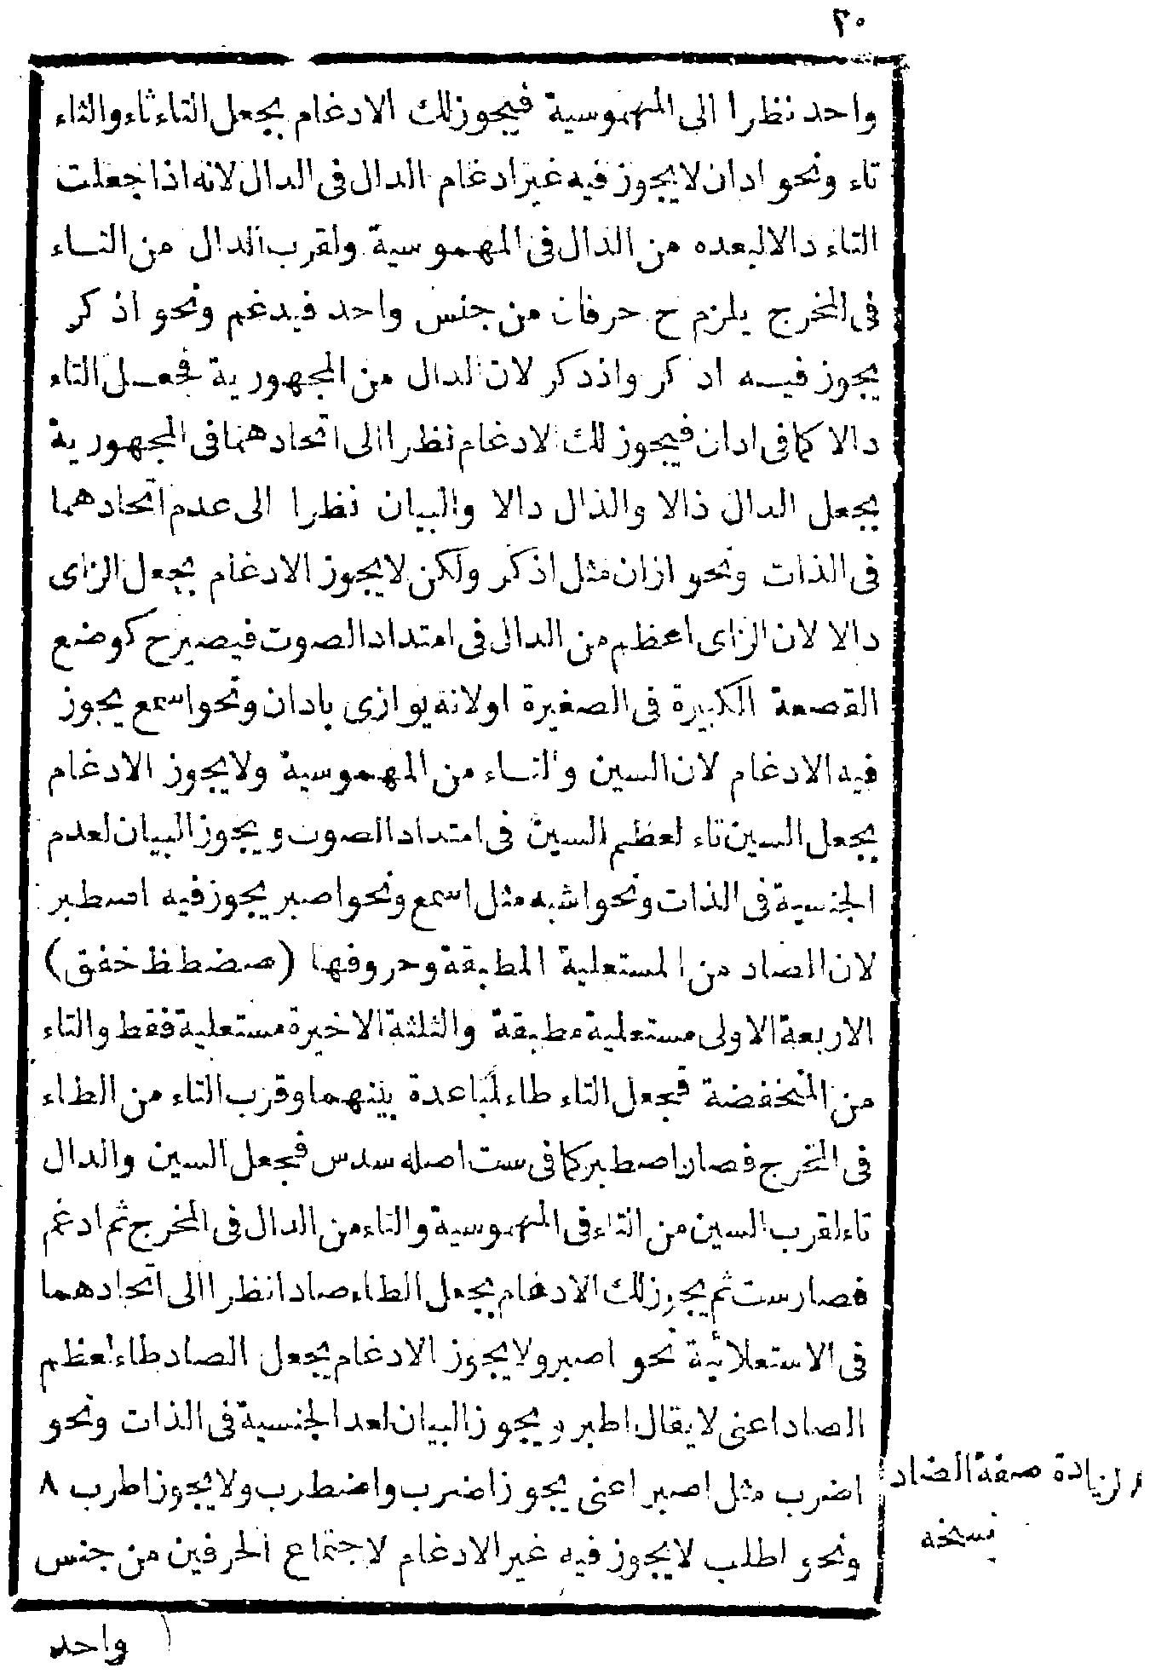
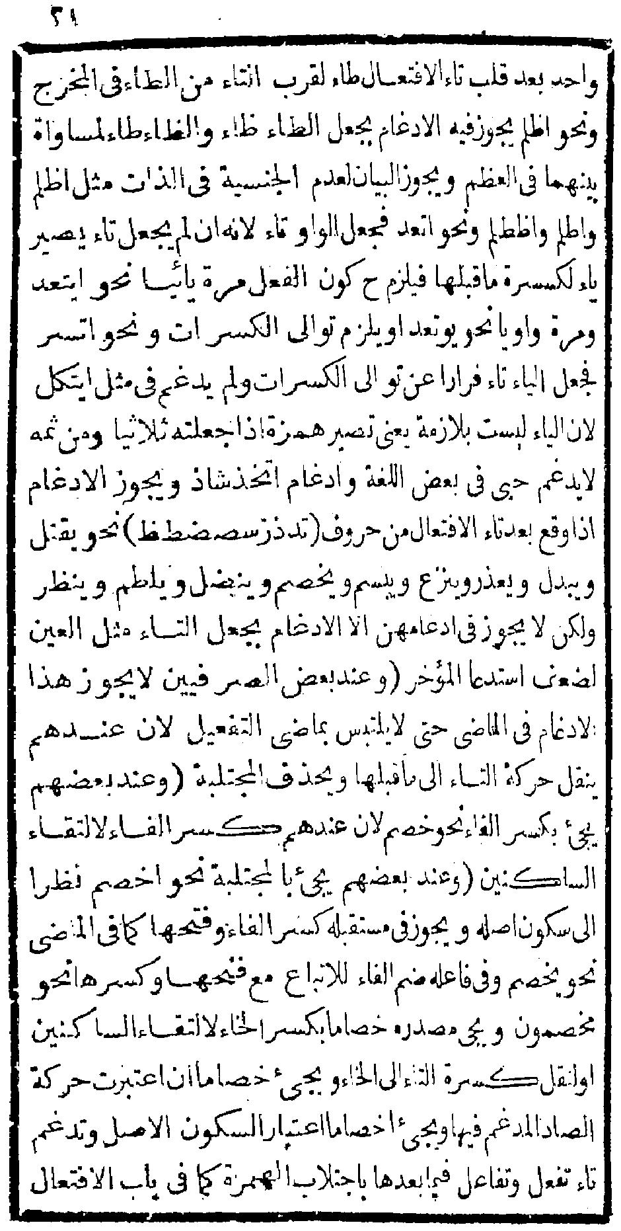
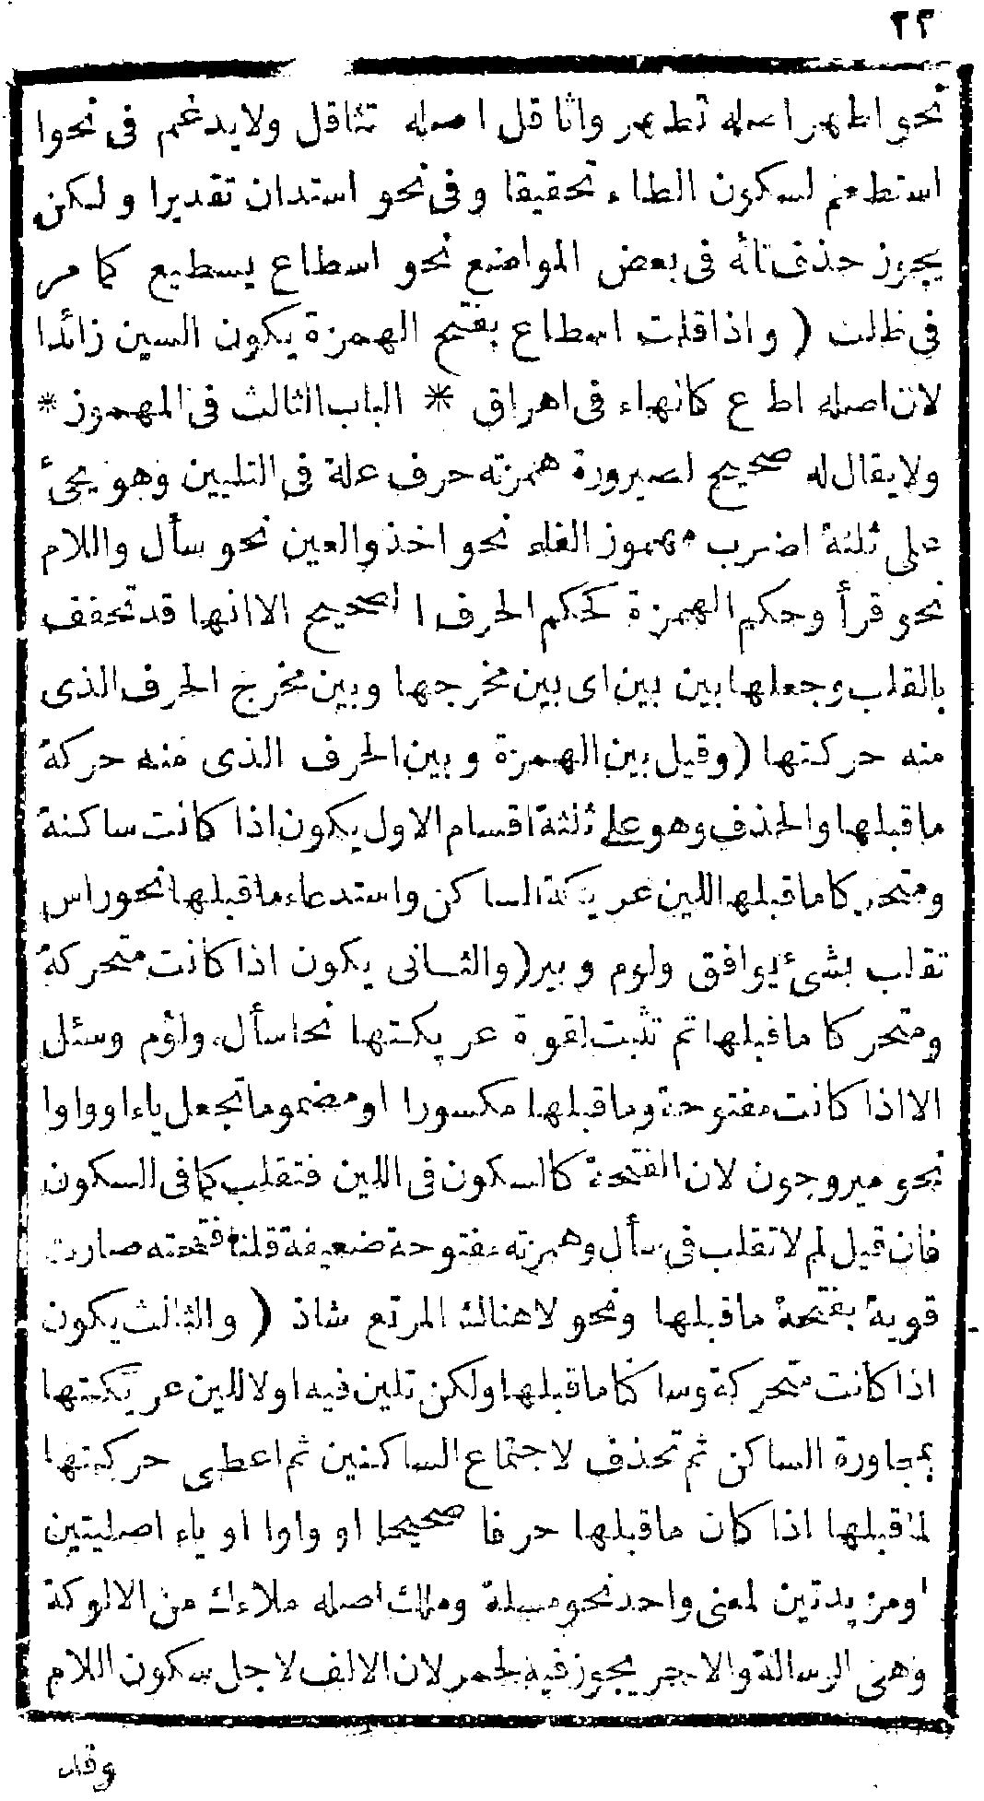
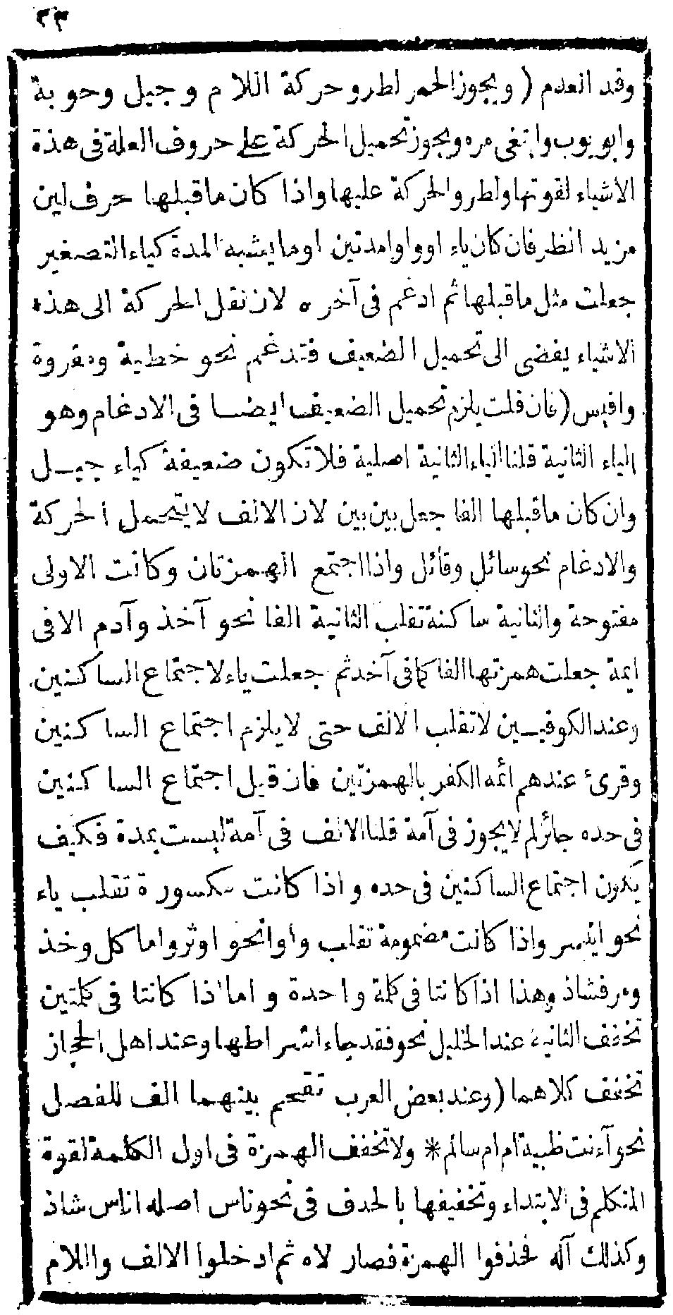
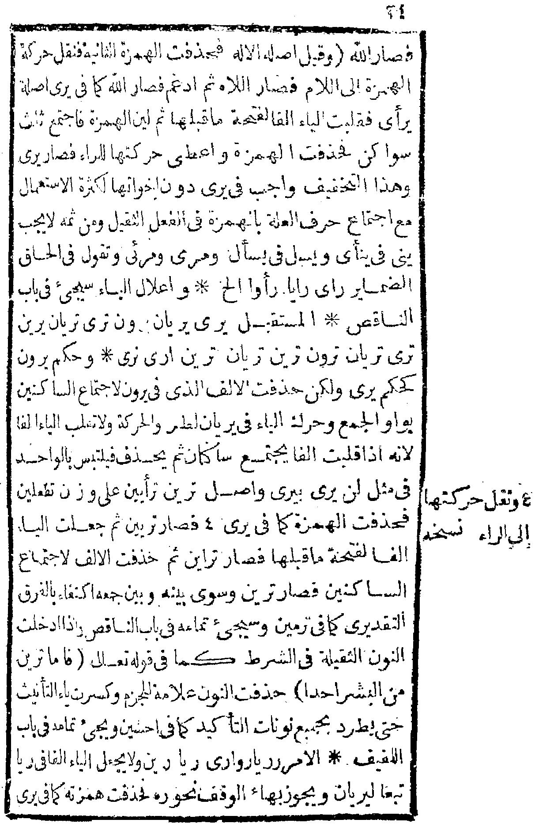
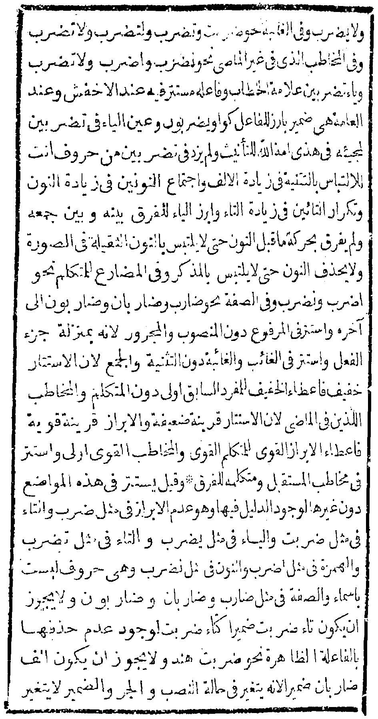
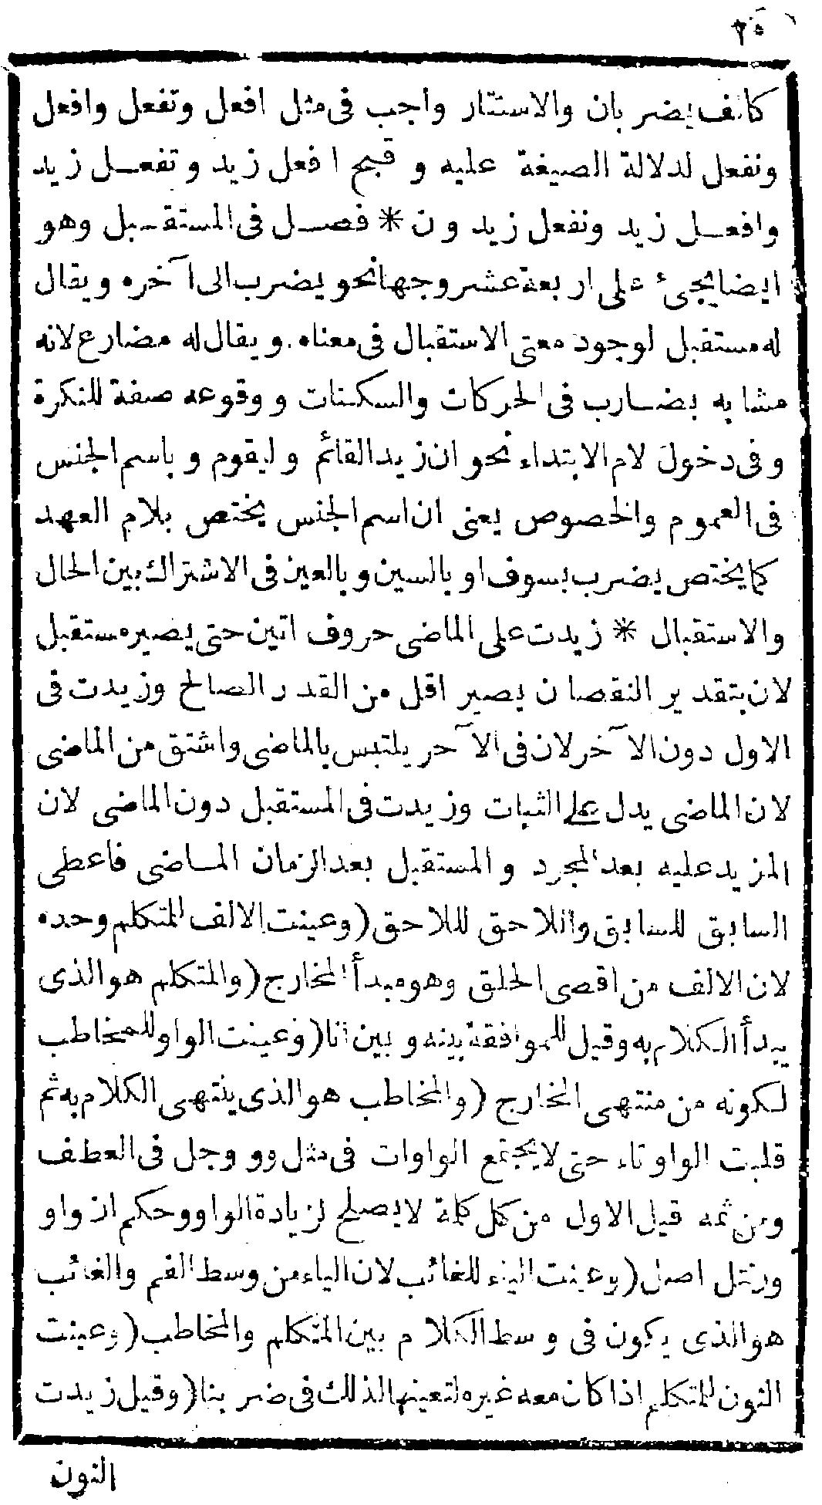
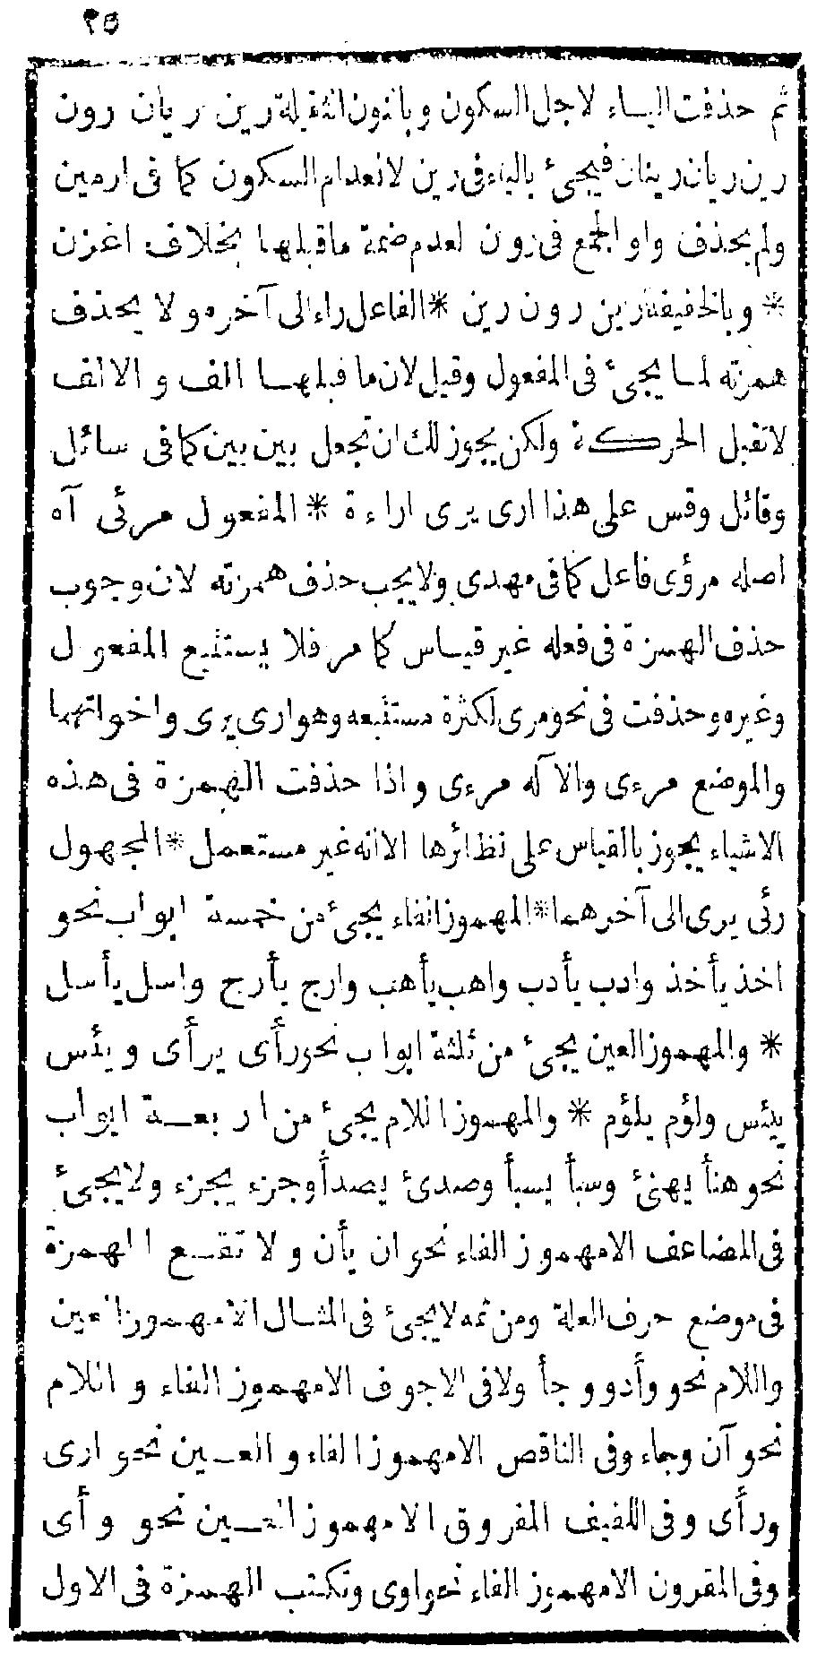
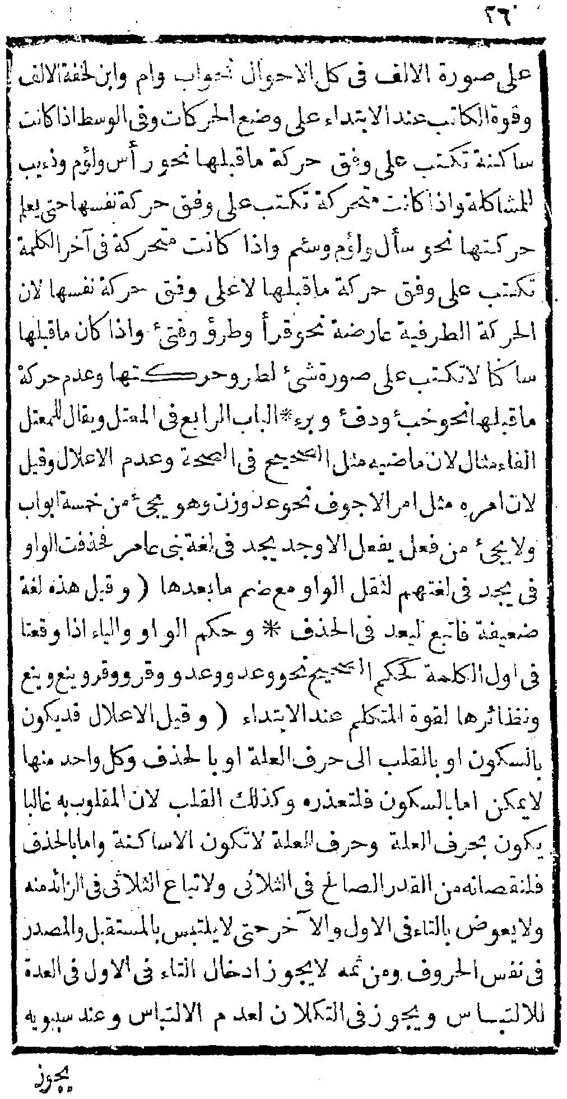
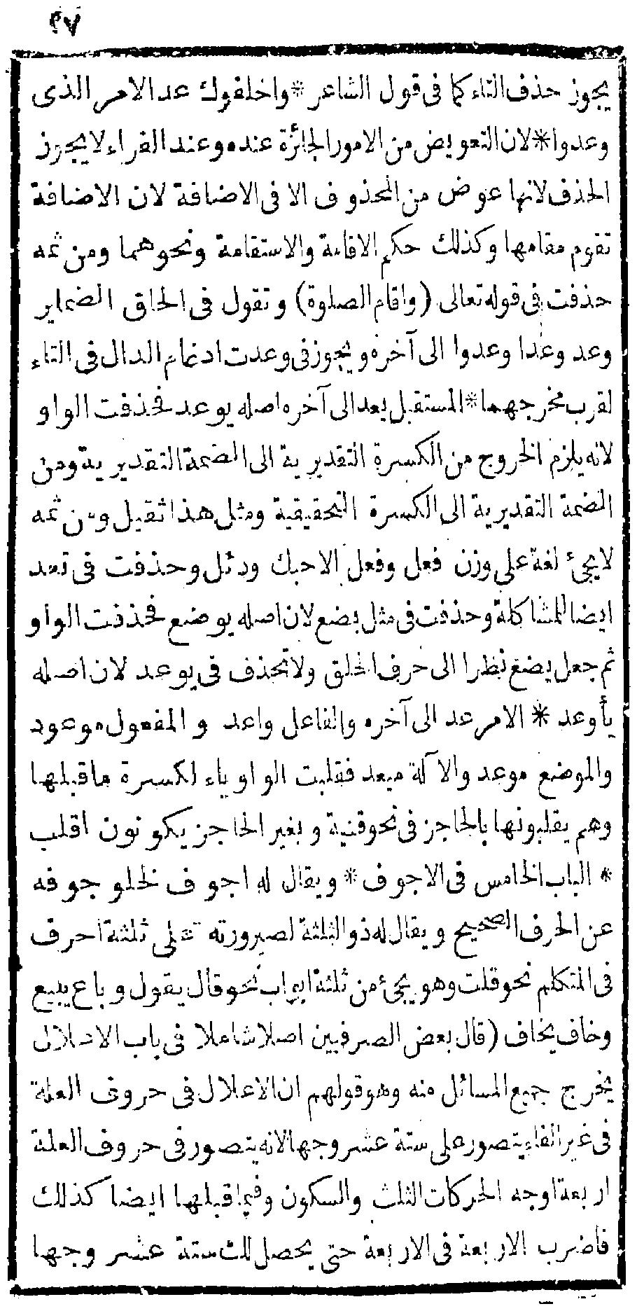
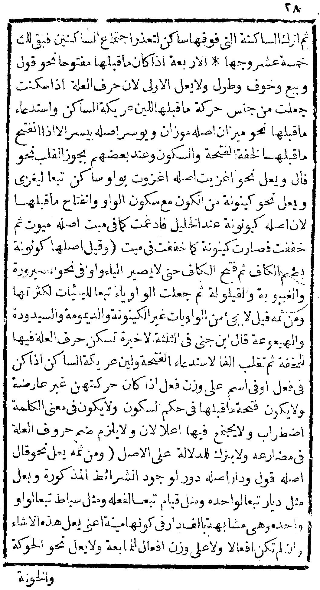
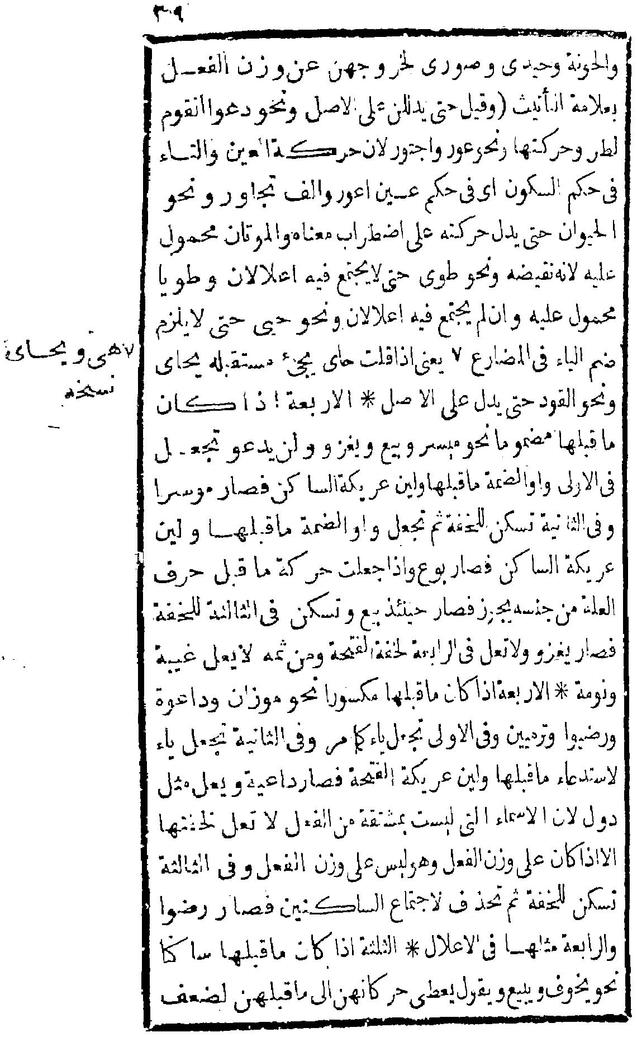
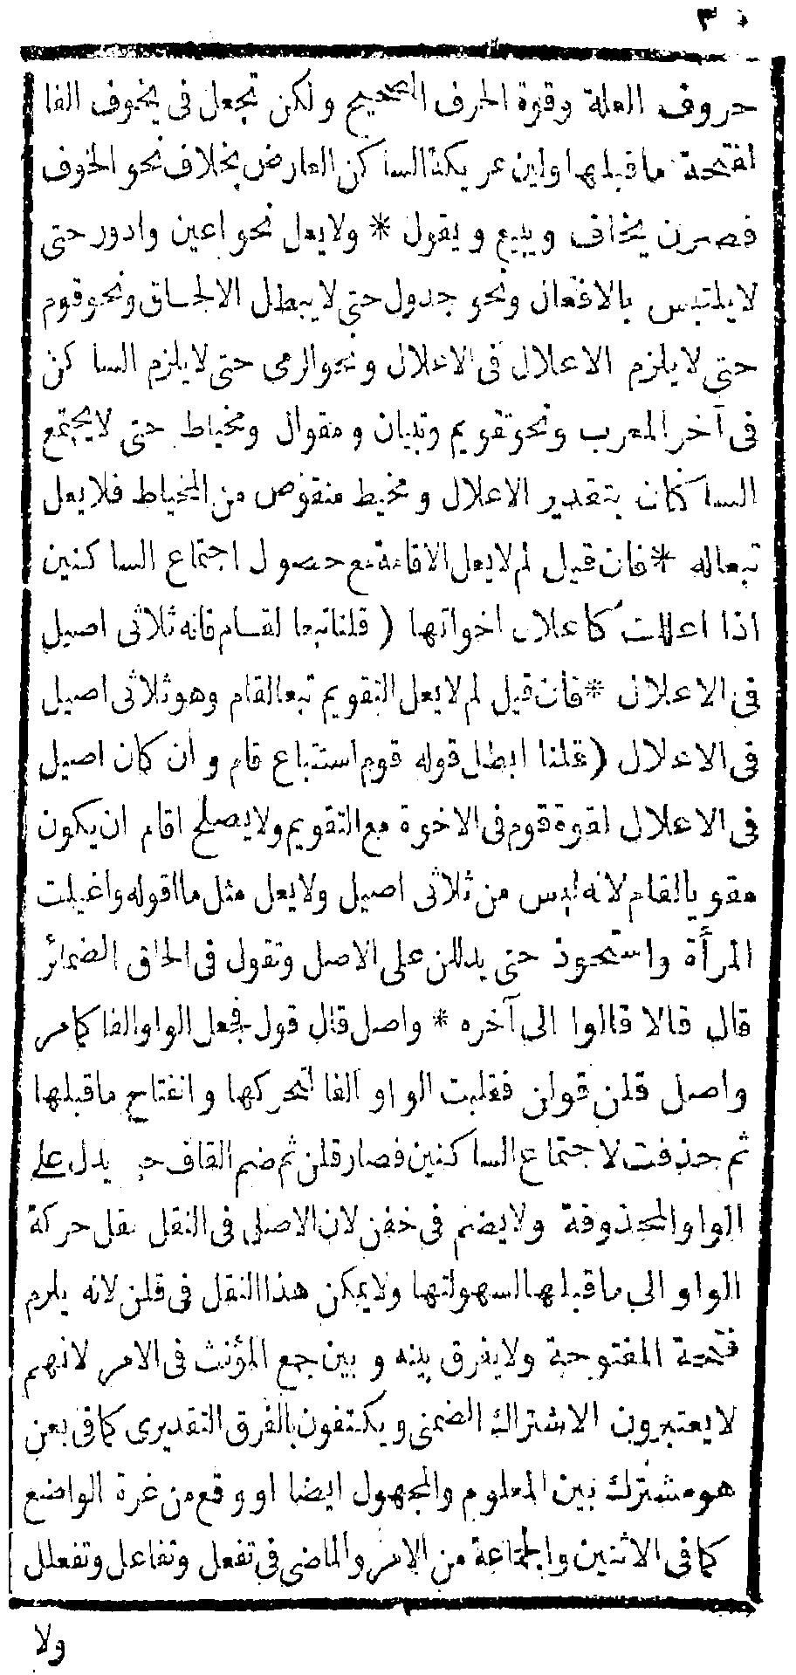
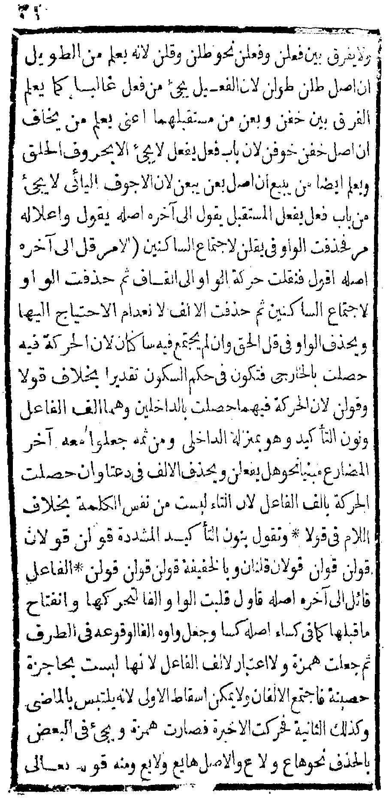
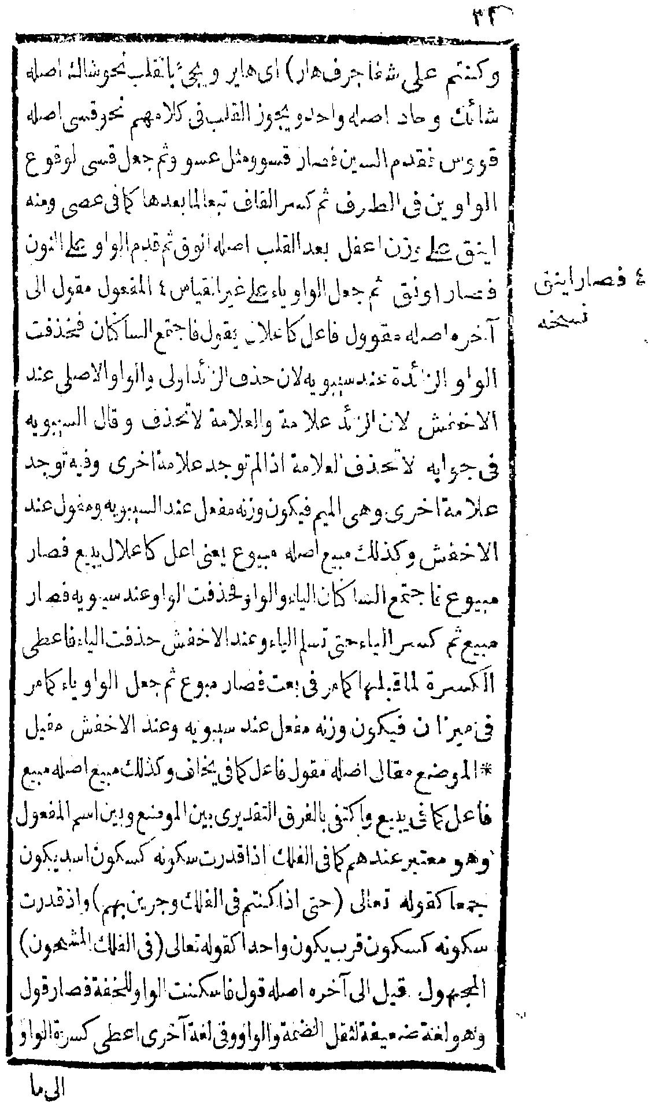
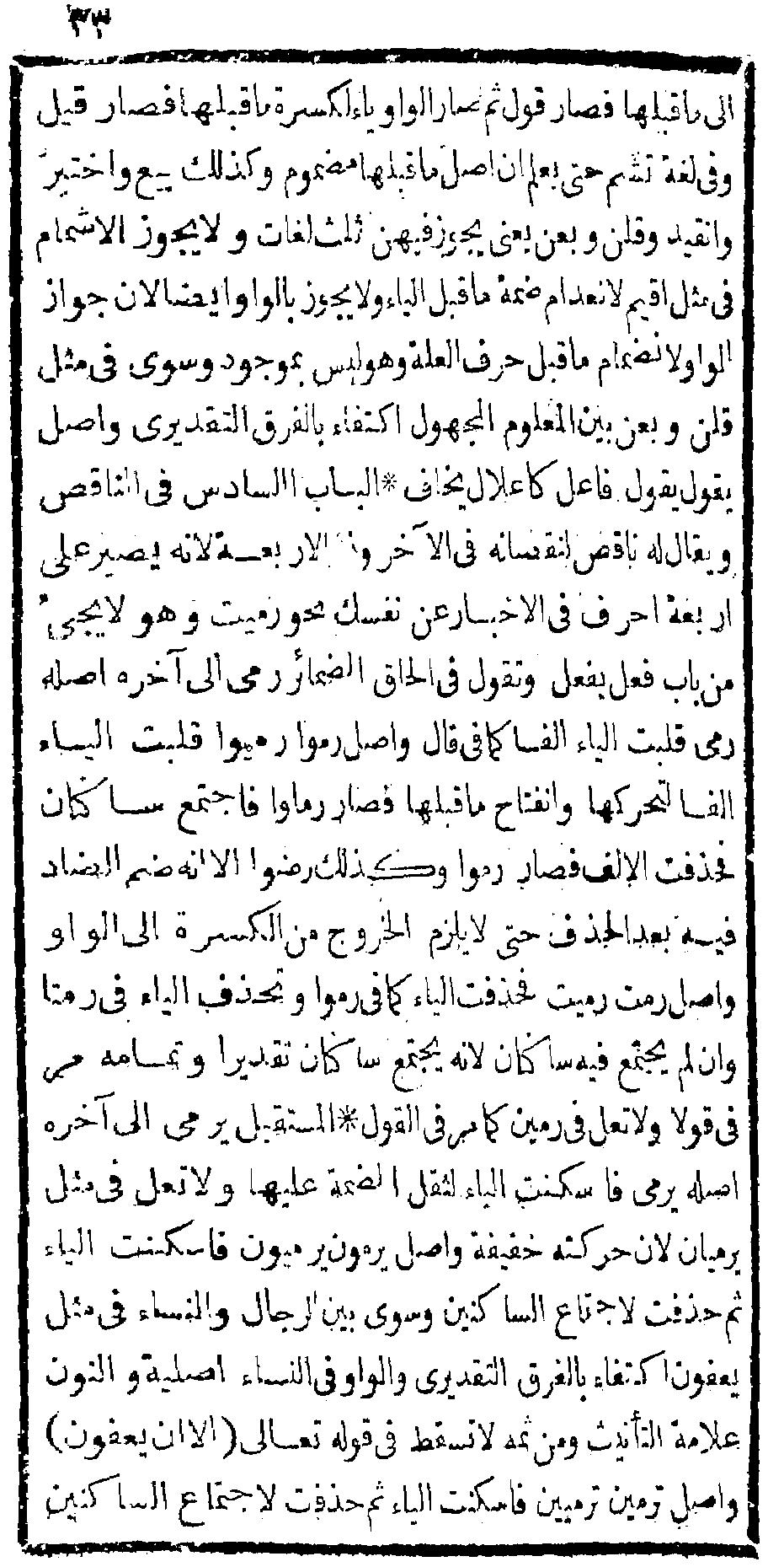
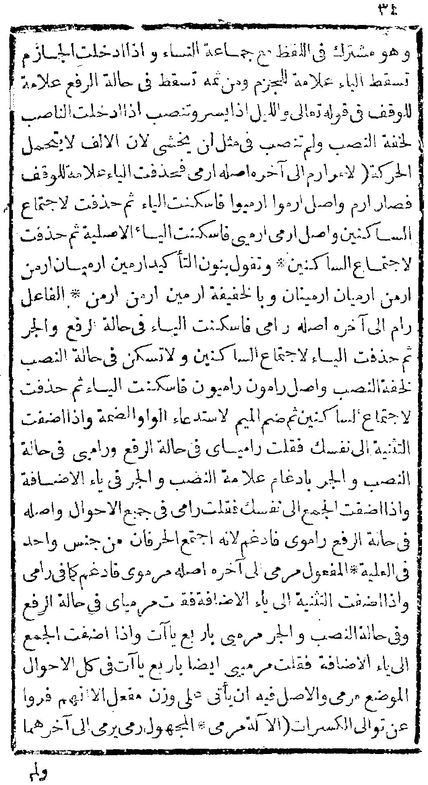
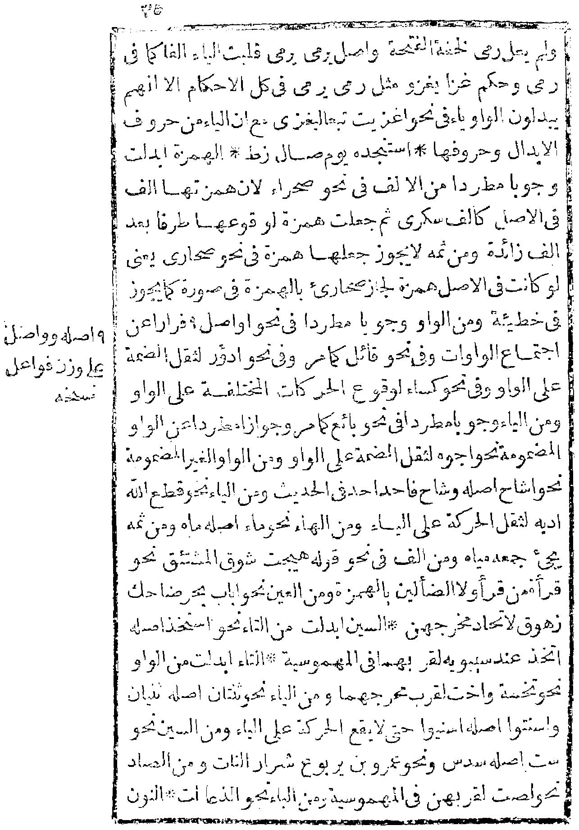
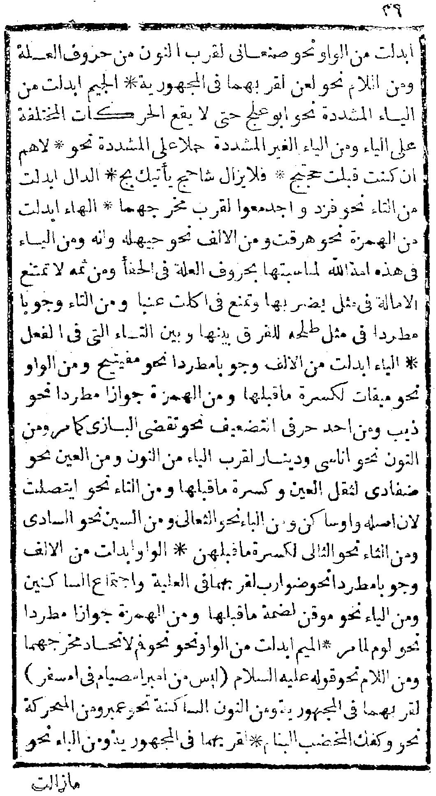
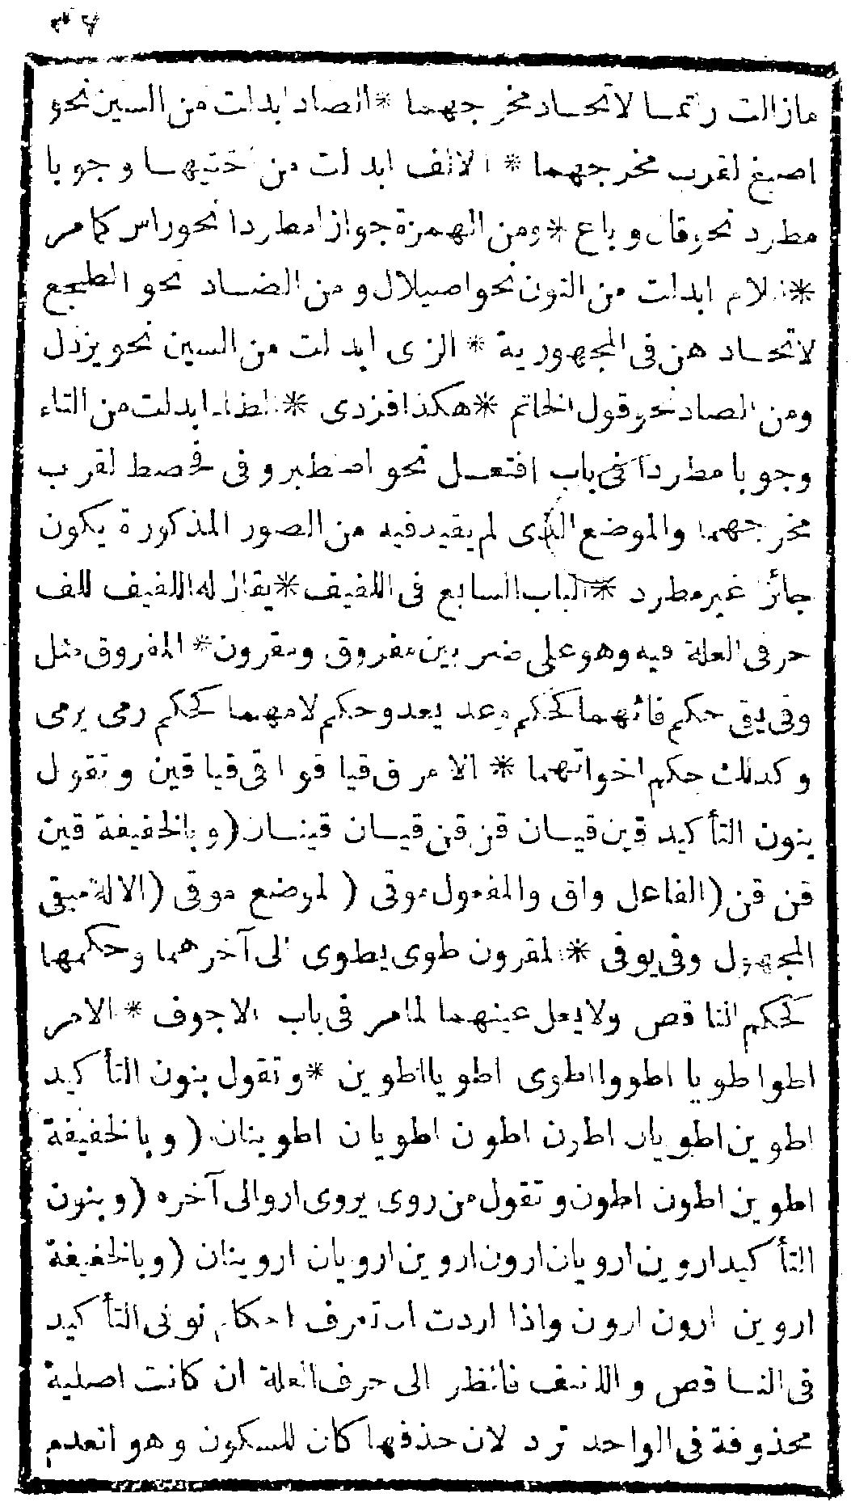
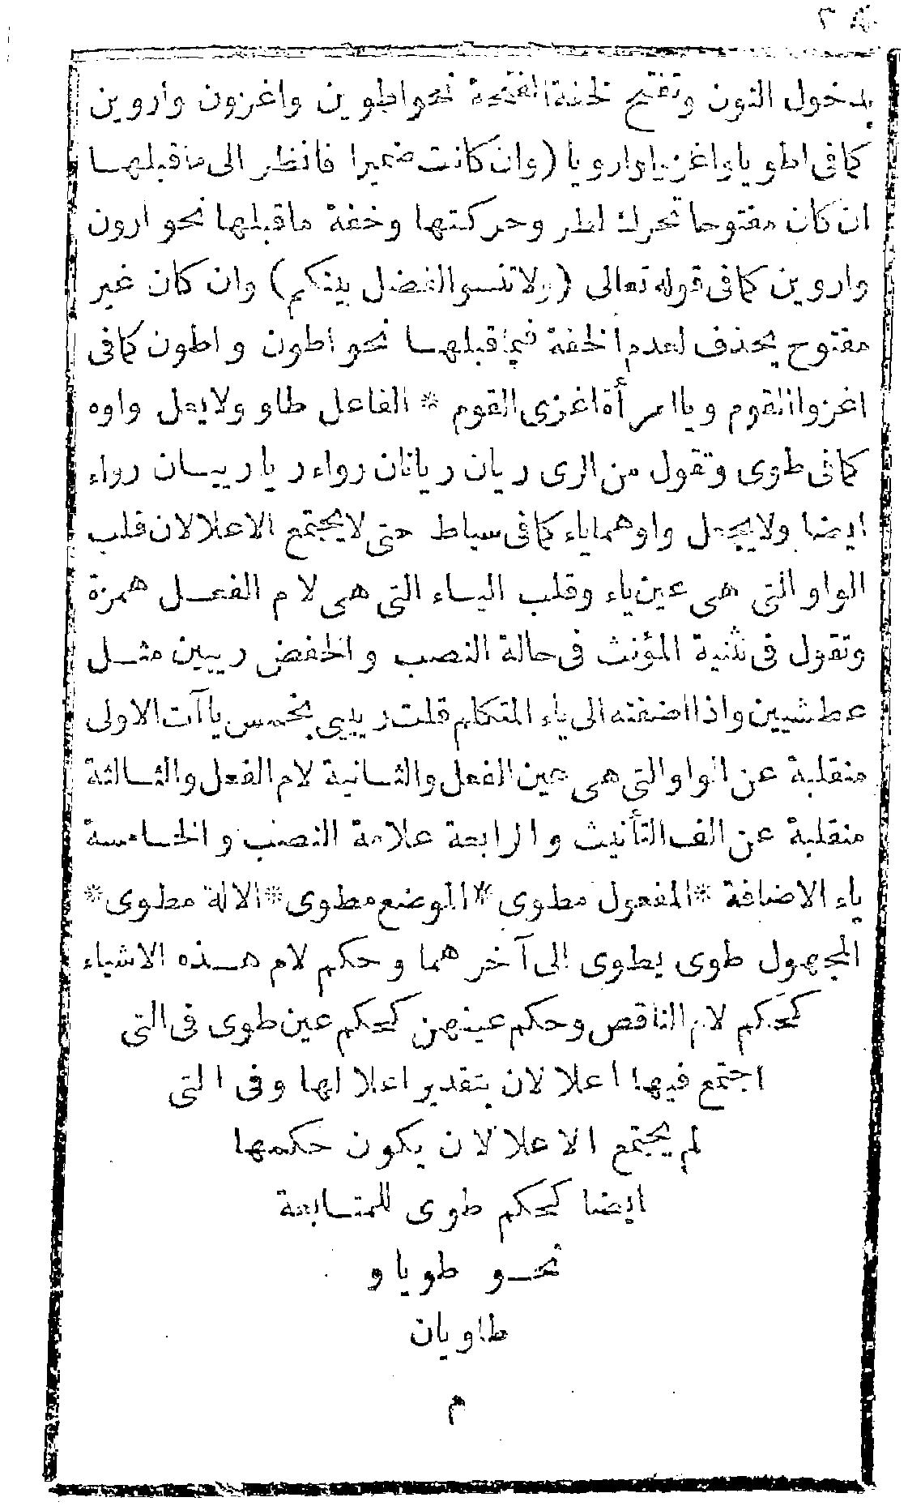

А.Б. Халидов. Арабские рукописи и арабская рукописная традиция. - М.,1985. - с. 38
URL: www.internationalphoneticassociation.org. Дата обращения: 05.04.2016
А.Р.Шихсаидов. Дагестанские святыни. Книга первая. – Махачкала. – 2007. – С.35
А.Б. Халидов. Арабск ие рукописи и арабская рукописная традиция. - М. - 1985. С.151
В.С.Рыбалкин. Классическое арабское языкознание. – Киев – 2003 – С.101
А.Б. Халидов. Арабск ие рукописи и арабская рукописная традиция. - М. - 1985. –С.51
J.Akesson. ʾaḥmad b. ʿali b. masʿūd On Arabic Morphology marāḥ ʾal-ʾarwāḥ. – Leiden. – 1990. – P.3
А.Б. Халидов. Арабские рукописи и арабская рукописная традиция. - М.,1985. – С.145
Изначально, автор перечисляет 9 форм, образованных от масдара: الماضي ʾa l-māḍī (перфект), المستقبل ʾal- mustaqbal (имперфект), الأمر ʾal-ʾamr(императив), النهي ʾan- nahī(запрет), اسم الفاعل ʾismu l- fāʿil(причастие действительного залога), اسم المفعول ʾismu l-mafʿūl(причастие страдательного залога), اسم الزمان ʾismu z-zamān(имя времени), اسم المكان ʾismu l- makān(имя действия), اسم الآلة ʾismu l-ʾāla(имя орудия). Однако, автор объединил в один раздел الأمر ʾal-ʾamr(императив) и النهي ʾan- nahī(запрет) в один раздел
Polosin Val. ‘Unwān Illuminations in Arabic Manuscripts (Part 1) // Manuscripta Orientalia. Vol. 8, No 2, June 2002. - P. 12
В.С.Рыбалкин. Классическое арабское языкознание. – Киев – 2003 – с.98
Б.М. Гранде. Курс арабской грамматики в сравнительно-историческом освещении. – М.,2001. – с.185
Б.М. Гранде. Курс арабской грамматики в сравнительно-историческом освещении. – М.,2001. – с.186

